Agenda
Série 1 Saúde Personal Med

Sumário
1. Agenda 5
1.1. Abrir Ficha de paciente 5
1.2. Marcar novo compromisso 6
1.3. Assistente de marcação 8
1.4. Configurar Recorrência 11
1.5. Alterar compromisso 12
1.6. Excluir compromisso 14
1.7. Adicionar horário 15
1.8. Bloquear horário 18
1.9. Desbloquear horário 20
1.10. Marcar novo pronto atendimento 22
1.11. Excluir pronto atendimento 24
1.12. Mapa Semanal 26
1.13. Compromissos do paciente 27
1.14. Imprimir compromisso 28
1.15. Relatorio 30
1.16. Abrir agenda 34
1.17. Enviar mensagem 35
1.18. Mensagem rapida 36
2. Paciente 37
2.1. Novo 37
2.2. Abrir 38
2.3. Salvar 41
3.4. Excluir 42
4.5. Exportar dados dos pacientes 43
5.6. Assistente de desbloqueio de fichas dos pacientes 46
6.7. Imprimir 48
3. Tiss 49
3.1. Cadastro 49
3.2. Pesquisar Guias 55
3.3. Mensagens Eletrônicas 58
4. Financeiro 60
4.1. Entrada 60
4.2. Saida 62
4.3. Relatório 64

5. Arquivos 66
5.1. Agenda Telefonica 66
5.2. Medicamentos 67
5.3. Bibliografia 69
5.4. CID 70
5.5. Honorários Médicos 72
5.6. Imagens 74
5.7. Vacinas 75
5.8. Vacinas Normais 76
6. Impressos 78
6.1. Conduta 78
6.2. Receitas 82
6.3. Textos 84
6.4. Solicitação de Exames 86
6.5. Laudos 88
6.6. tabelas 93

Introdução

O modulo Agenda Série 1 Saúde possibilita aos usuários da clinica criar suas agendas de compromissos, A secretária também poderá obter sua agenda e realizará marcações tanto na sua agenda quanto nas dos médicos.

Também é possível tirar relatórios e verificar a porcentagem de consultas semanais e mensais, é um modulo prático para acompanhamento do dia a dia.

Agenda

Abrir Ficha do paciente
- Acesse o modulo Agenda / Agenda / Abrir agenda.

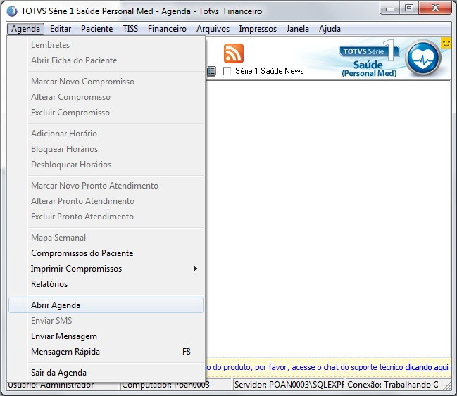

- Após abrir a Agenda selecione o paciente desejado e clique no ícone destacado “Abrir ficha do paciente”.

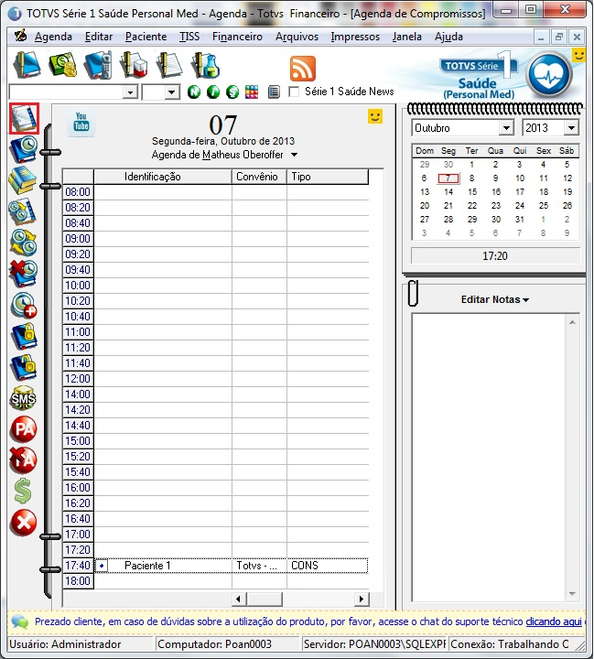

- Agora já poderá inserir os dados na ficha do paciente.
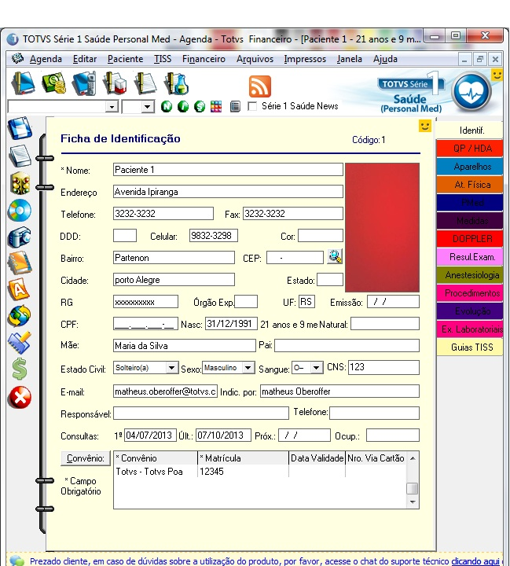

Marcar novo compromisso
- Acesse o modulo Agenda / Agenda / Abrir agenda.

- Após abrir a Agenda selecione o horário desejado e clique no ícone destacado “Marcar novo compromisso”.
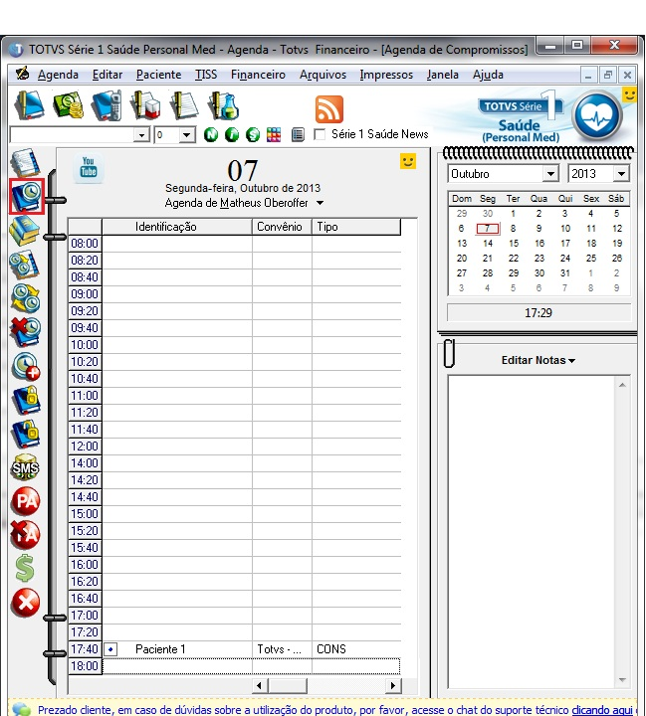

- Selecione o paciente solicitado clicando em ”Buscar” e após isto clique em “Ok”.

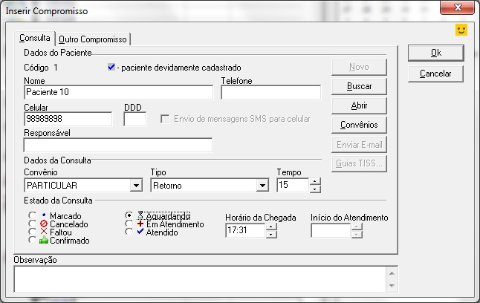

- Abaixo segue o compromisso agendado.

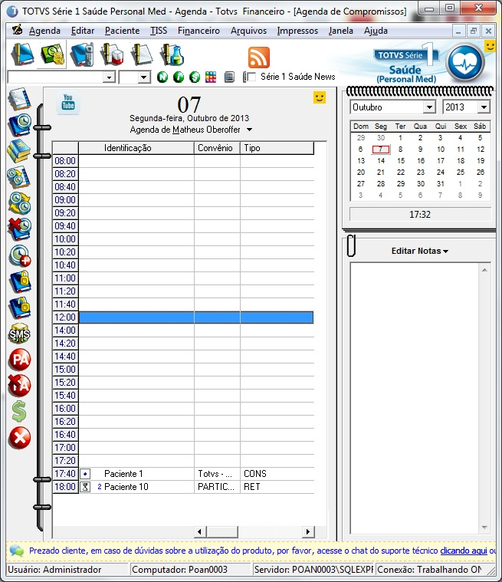

Assistente de marcação
- Acesse o modulo Agenda / Agenda / Abrir agenda.

- Após abrir a Agenda clique no botão em destaque “Assistente de Marcação”.

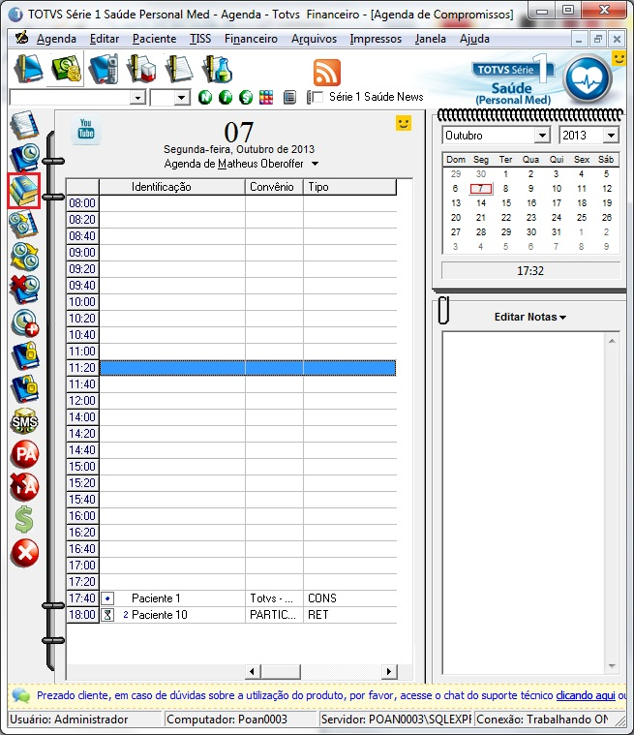

- Informe o período desejado, médico solicitado e clique em buscar, poderá também clicar duas vezes no horário selecionado e irá marcar diretamente no dia.

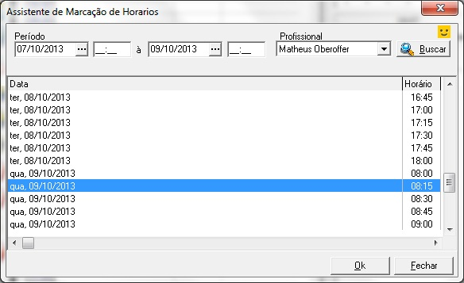

- Agora irá buscar o paciente solicitado e clique em “Ok”.

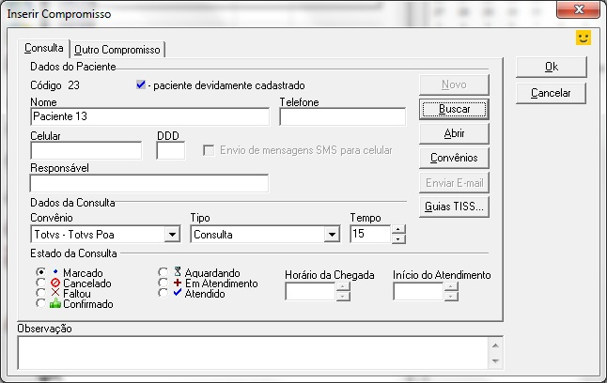

- Abaixo irá verificar o compromisso que foi marcado.

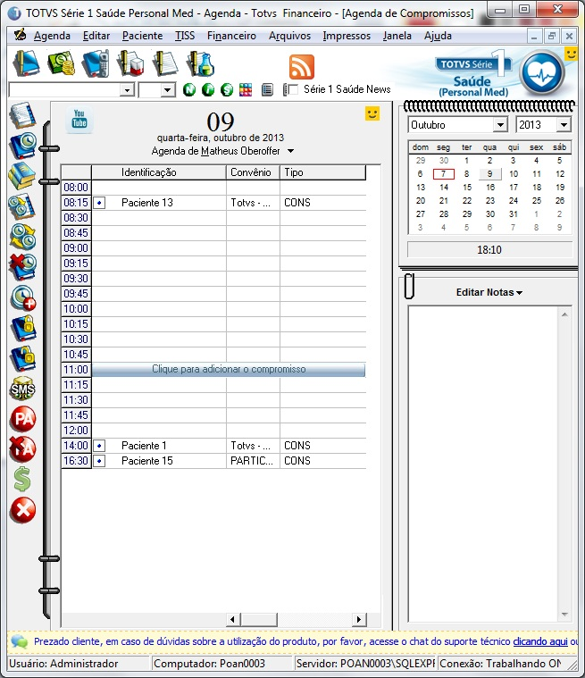

Configurar Recorrência
- Acesse o modulo Agenda / Agenda / Abrir agenda.

- Após abrir a Agenda selecione o paciente desejado e clique no ícone destacado “Configurar Recorrência”.

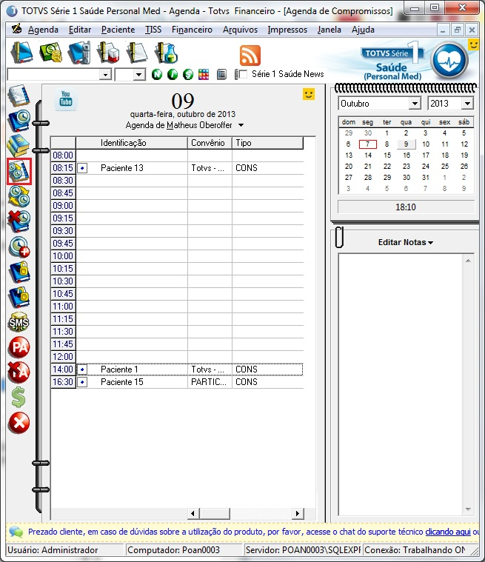

- Poderá realizar a configuração da recorrência (Diária, Semanal, Mensal, Anual e até mesmo todos os dias da semana) e clique em “Ok”.

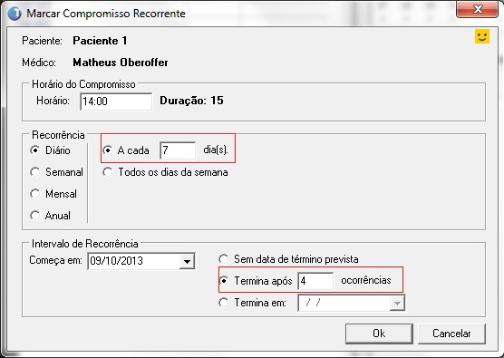

Alterar compromisso
- Acesse o modulo Agenda / Agenda / Abrir agenda.

- Após abrir a Agenda selecione o paciente desejado e clique no ícone destacado “Alterar compromisso”.

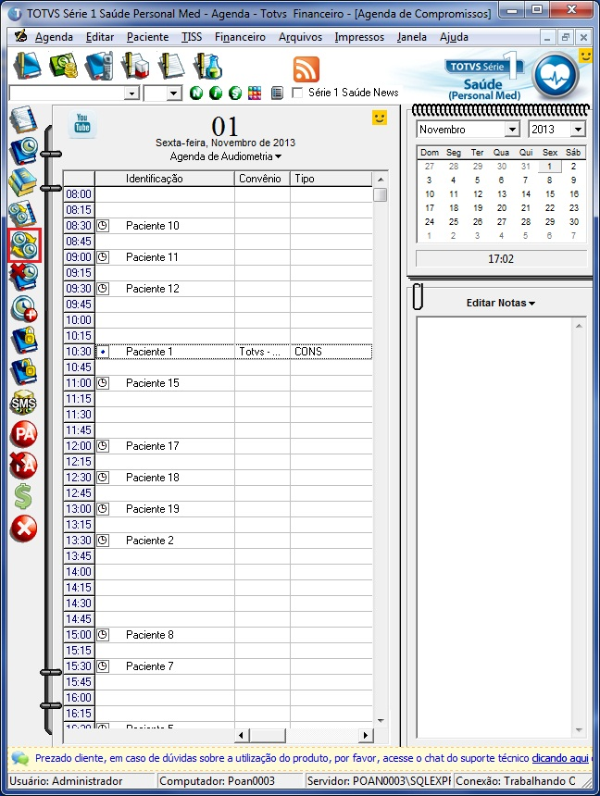

- Agora vá ate a data solicitada, selecione o horário desejado e novamente em “alterar compromisso”, verificará que o compromisso automaticamente vai pra data solicitada.

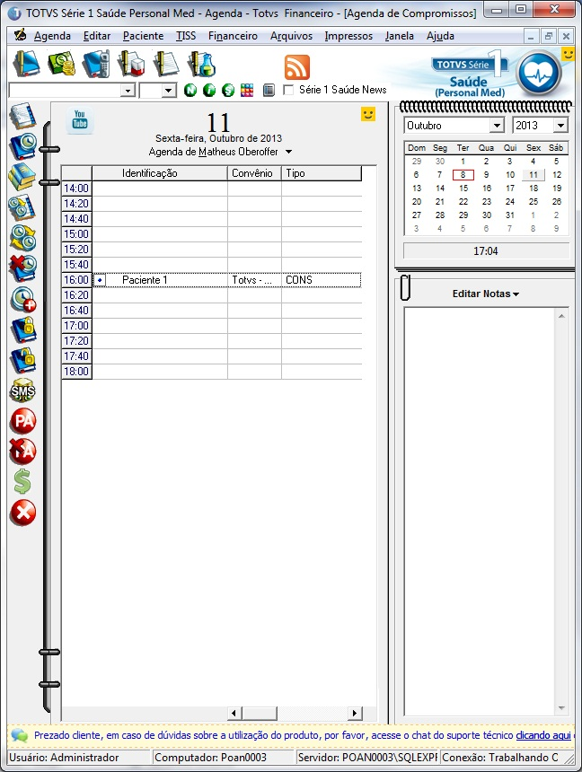

Excluir Compromisso
- Acesse o modulo Agenda / Agenda / Abrir agenda.

- Selecione o paciente desejado e clique no ícone “Excluir Compromisso”.

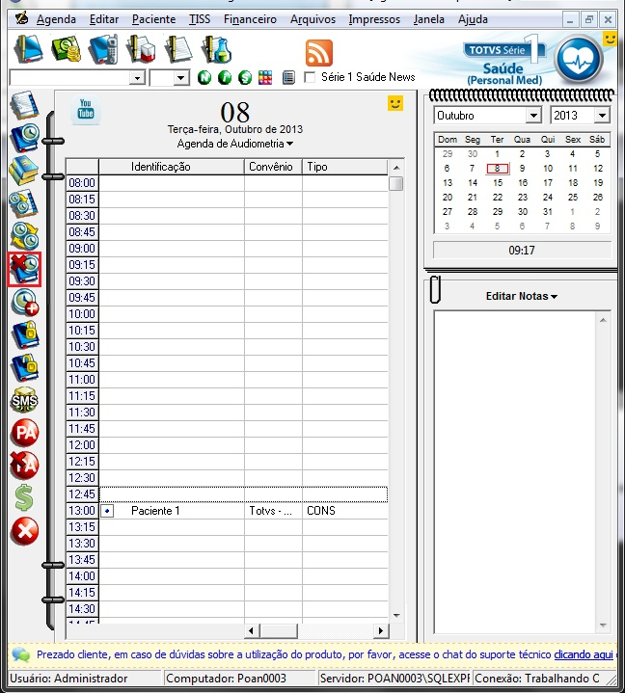

- Confirme a exclusão do compromisso clicando em “Sim”.

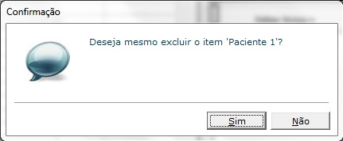

Adicionar horário
- Acesse o modulo Agenda / Agenda / Abrir agenda.

- Vá até a data que deseja inserir o compromisso e clique no ícone destacado “Adicionar compromisso”.

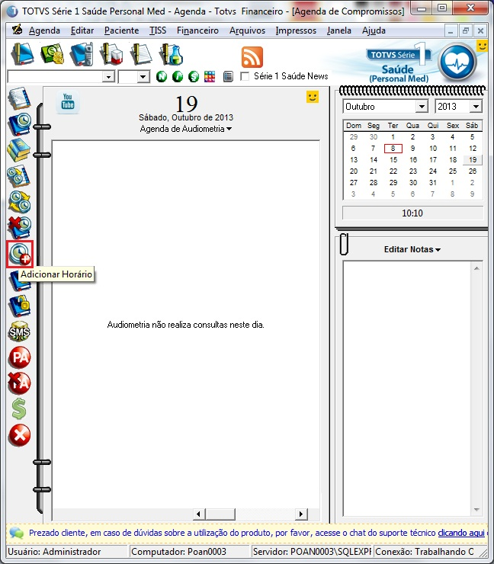

- Digite o horário e clique no botão “Marcar”.

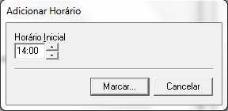

- Informe o paciente que deverá ser marcado e clique em “Ok”.

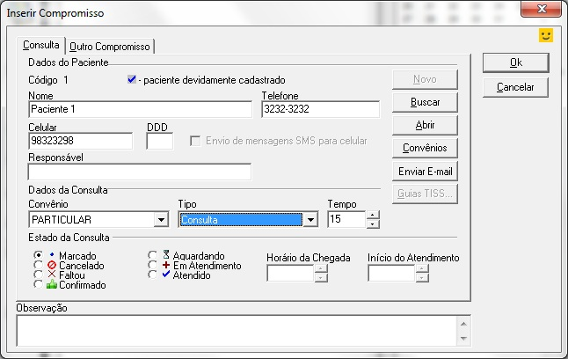

- Como verificado abaixo a consulta foi marcada.

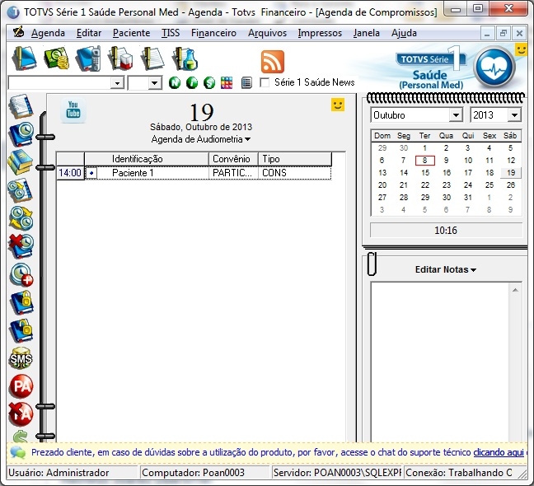

Bloquear horário
- Acesse o modulo Agenda / Agenda / Abrir agenda.

- Após abrir a Agenda selecione o horário desejado e clique no ícone destacado “Bloquear horário”.

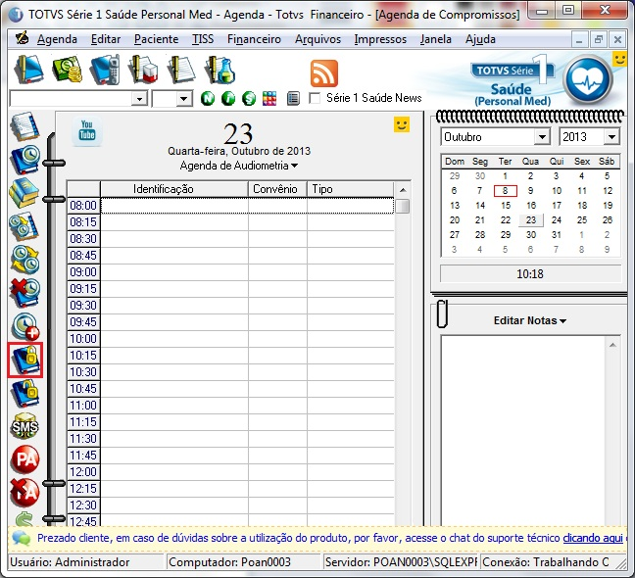

- Informe o horário desejado do bloqueio, ou poderá configurar para bloquear todo o dia e clique em “Ok”.

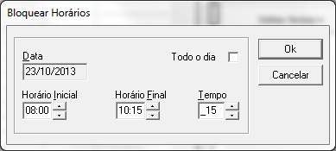

- Abaixo segue o horário que esta bloqueada, das 08h00min /10h15min.

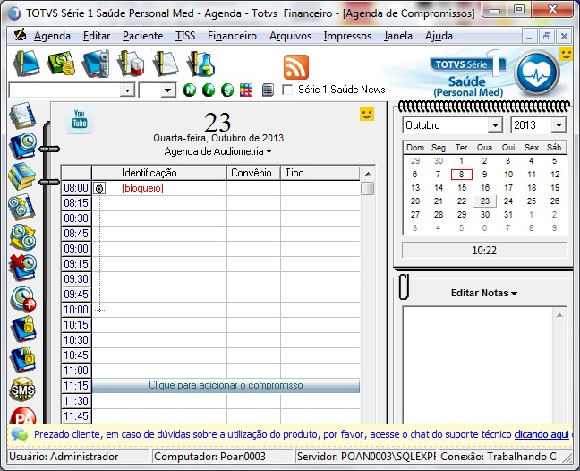

Desbloquear horário
- Acesse o modulo Agenda / Agenda / Abrir agenda.

- Após abrir a Agenda selecione o horário que esta Bloqueado e clique no ícone destacado “Desbloquear usuário”.

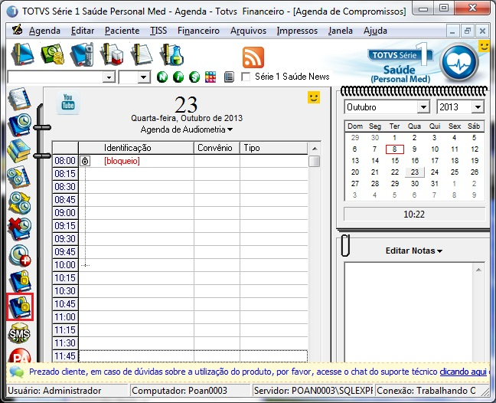

- Irá surgir a tela de confirmação do desbloqueio do horário, para desbloquear clique em “Sim”.

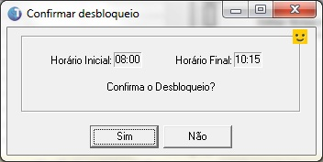

- Abaixo segue o horário desbloqueado.

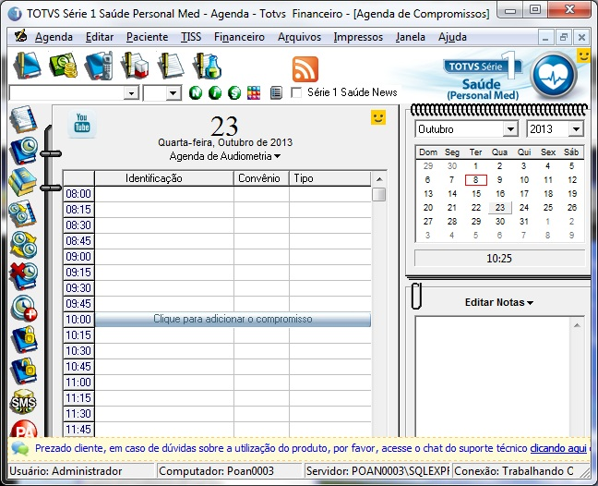

1.10 Marcar novo pronto atendimento
- Acesse o modulo Agenda / Agenda / Abrir agenda.

- Após abrir a Agenda clique no ícone destacado “Marcar novo Pronto Atendimento”.

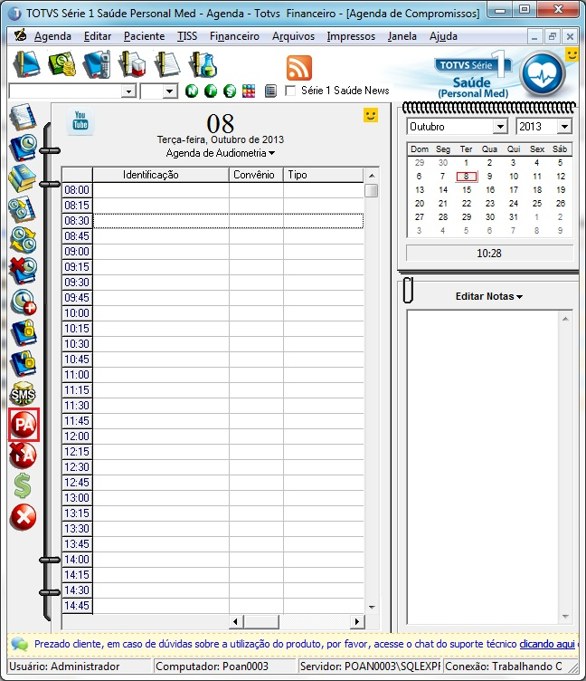
- Clique em “Buscar” para procurar o paciente e após clique em “Ok”

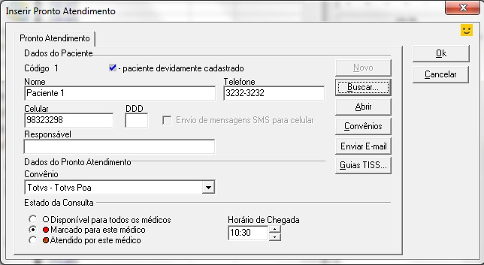

- O pronto atendimento ficará marcado na agenda no rodapé.

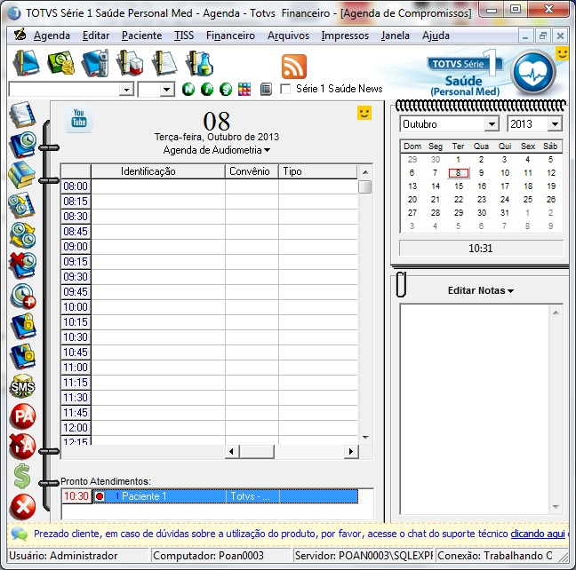

1.11 Excluir pronto Atendimento
- Acesse o modulo Agenda / Agenda / Abrir agenda.

- Após abrir a Agenda selecione o pronto atendimento que deseja excluir e clique no ícone destacado “Excluir Pronto Atendimento”.

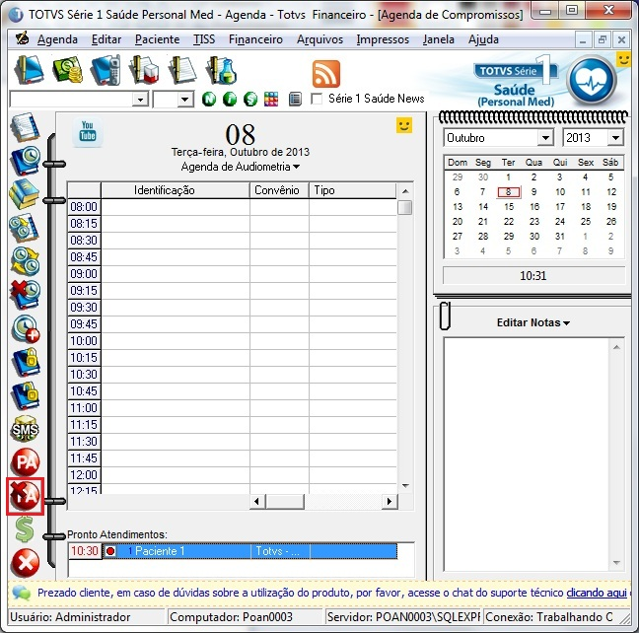

- Abaixo segue a imagem depois de excluir o pronto atendimento.

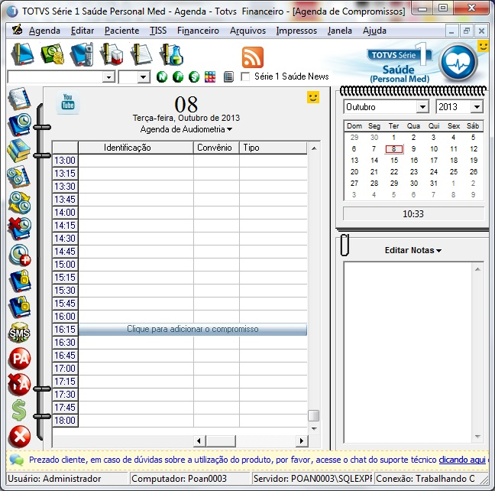

1.12 Mapa Semanal
- Acesse o modulo Agenda / Agenda / Mapa semanal.

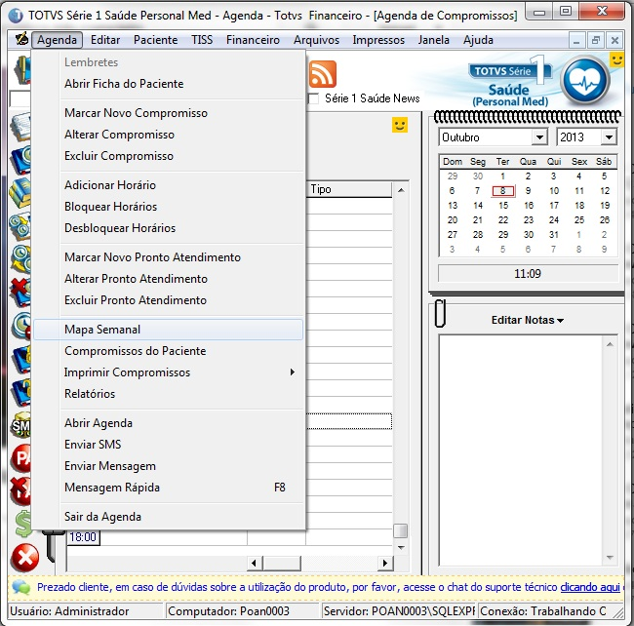

- “Terá a opção do “Mapa Semanal” e Mapa Mensal”.

- Mapa Semanal

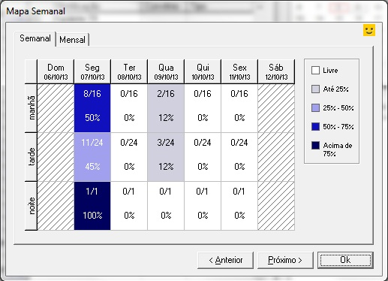

- Mapa Mensal

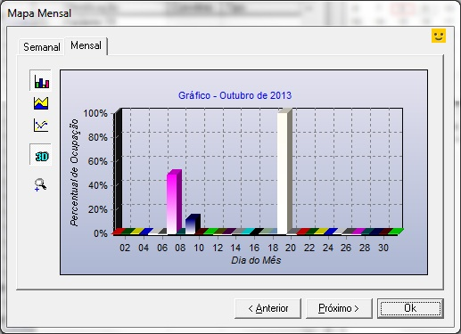

1.13 Compromissos do paciente
- Acesse o modulo Agenda / Agenda Compromissos do paciente.

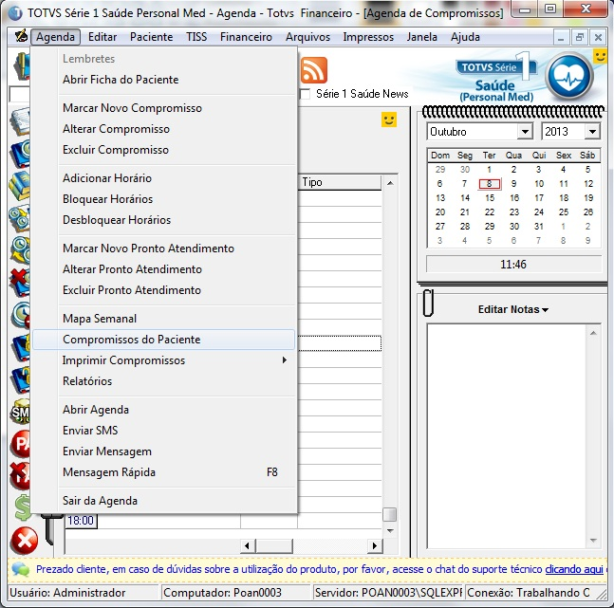

- Selecione o paciente e o período desejado, clicando sobre o horário poderá ir direto para o dia da consulta ou clique em “Imprimir”, sairá um relatório sobre as consultas deste paciente.

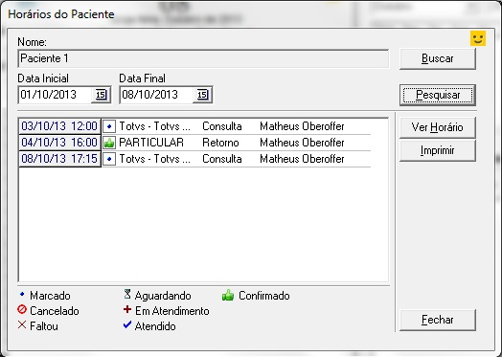

1.14 Imprimir compromissos
- Acesse o modulo Agenda / Agenda / Imprimir compromissos.

- Possui duas opções de relatórios, de “usuário Selecionado” e “Todos os Usuários”, para abrir de “Usuário selecionado” antes terá que abrir a agenda e selecionar a agenda do médico solicitado.

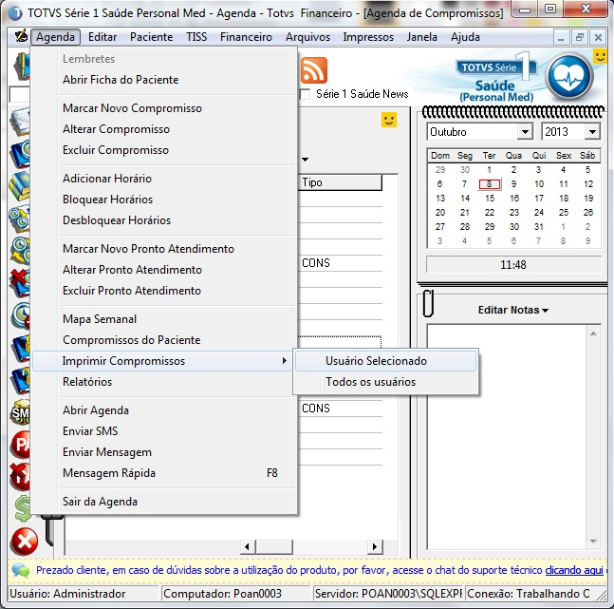

- Confirmação de impressão do relatório, Clique em imprimir.

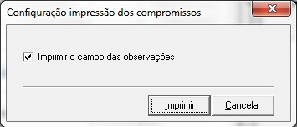

- Usuário Selecionado.

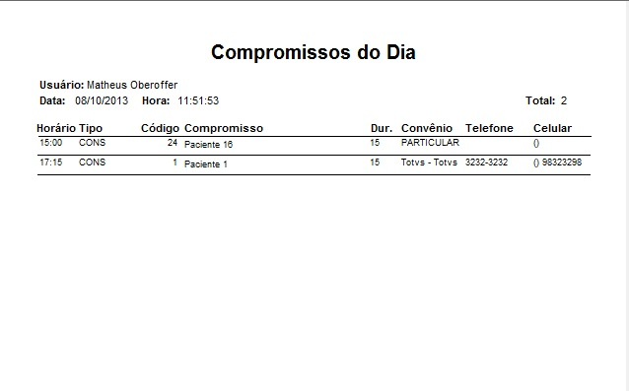

- Todos os usuários.

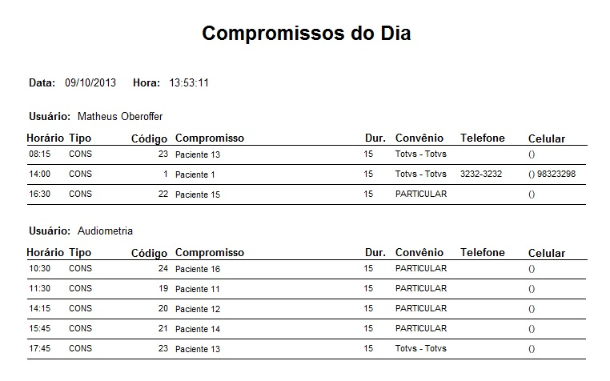

1.15 Relatórios
- Acesse o modulo Agenda / Agenda / Relatórios.

- O sistema disponibiliza de três opções de relatórios.
- Agendamento por dia e profissional
- Agendamento por profissional
- Pacientes do dia

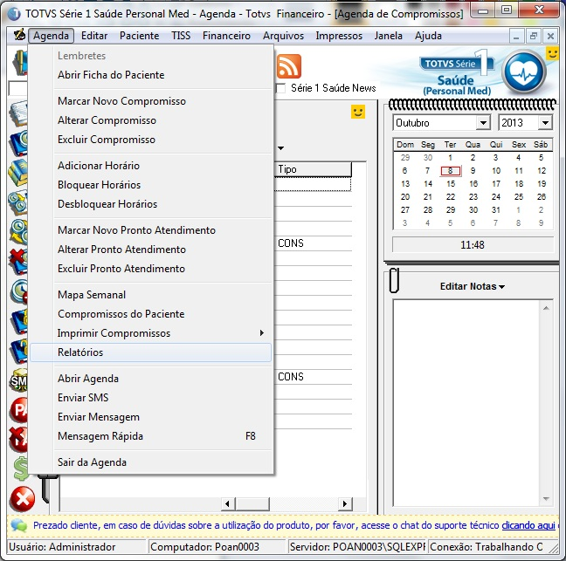

- Selecionando a opção “Relatórios” poderão verificar as três opções que informei anteriormente, poderão selecionar o relatório desejado e clique em “Ok”.

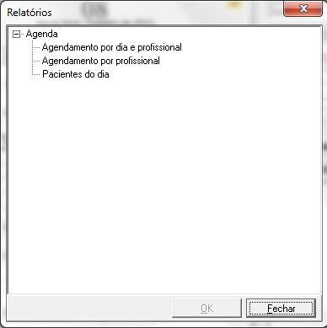
- Abaixo segue os filtros a serem executados, após informar clique em “Imprimir”.

- Agendamento por dia e profissional.

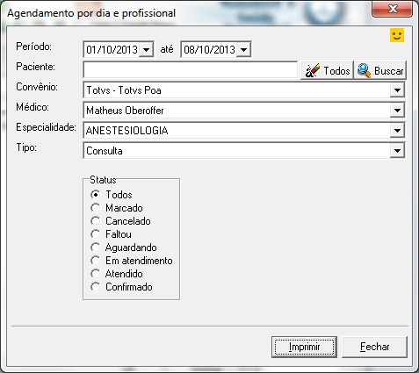

- Abaixo segue o relatório de “Agendamento por dia e profissional”.

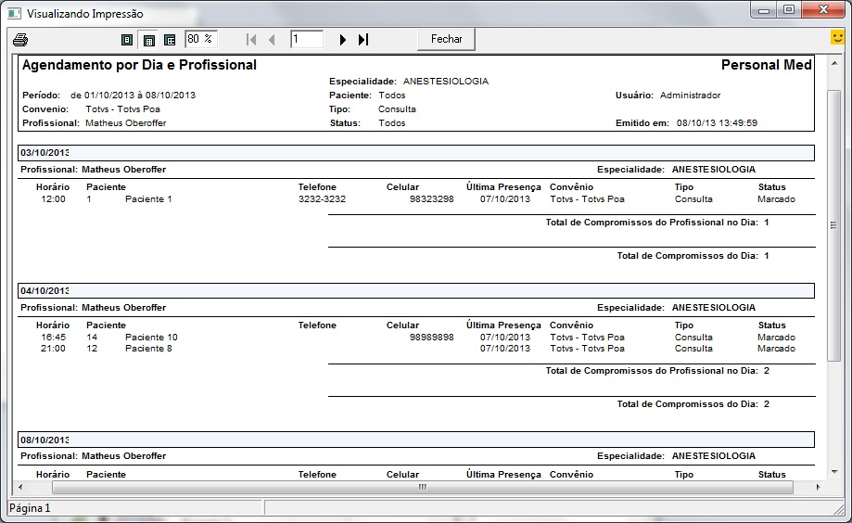

- Agendamento por profissional

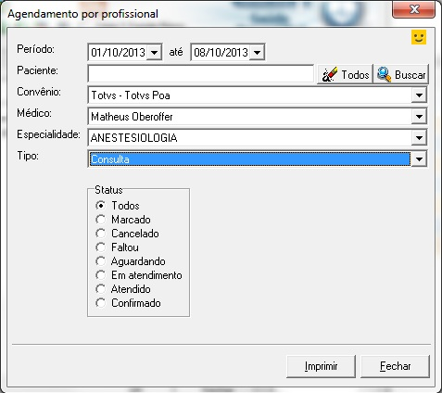

- Abaixo segue o relatório de “Agendamento por profissional”.

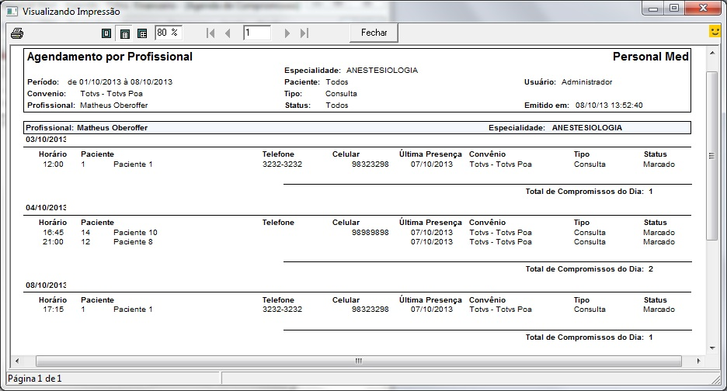

- Pacientes do dia.

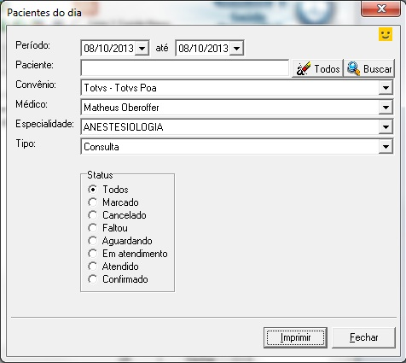

- Abaixo segue o relatório de “Pacientes do dia”.

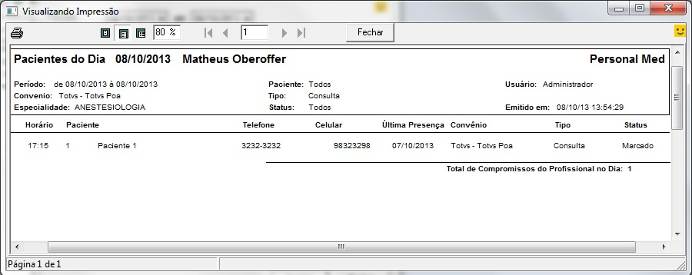

1.16 Abrir Agenda
- Acesse o modulo Agenda / Agenda / Abrir Agenda.

- Abaixo segue a agenda.

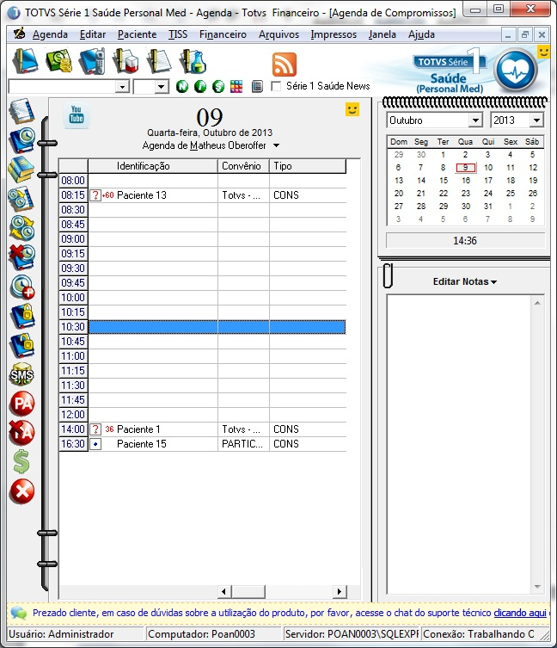

1.17 Enviar Mensagem

- Acesse o modulo Agenda / Agenda / Enviar mensagem.

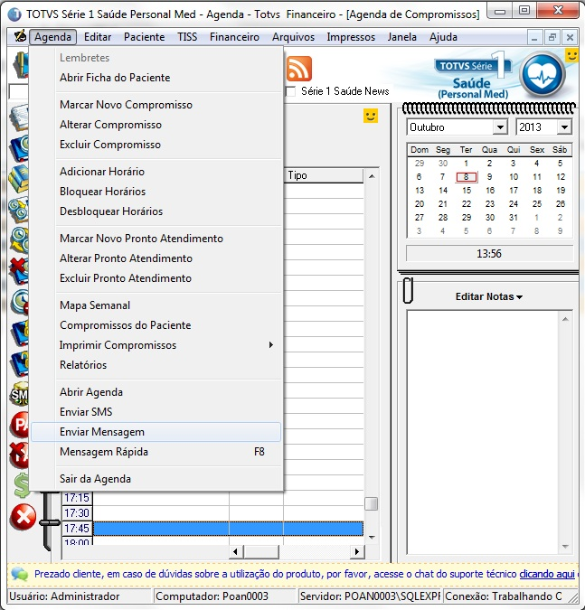
- Selecione para qual usuário do Personal Med deseja enviar a mensagem, informe o assunto da mensagem e clique no primeiro ícone destacado “Enviar”.

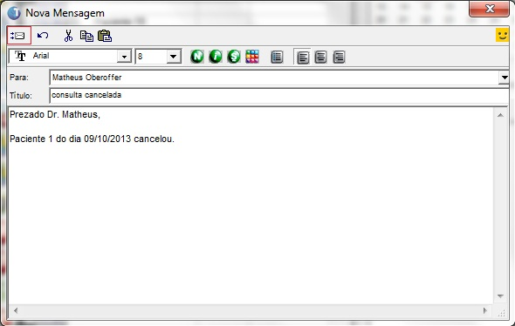

1.18 Mensagem Rapida

- Acesse o modulo Agenda / Agenda / Mensagem Rápida.

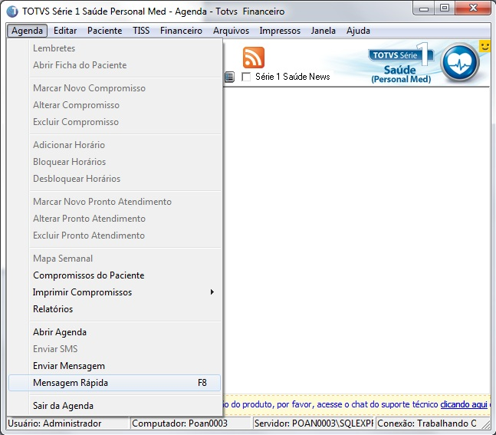

- Informe o destinatário e digite a mensagem e clique em “Enviar”.

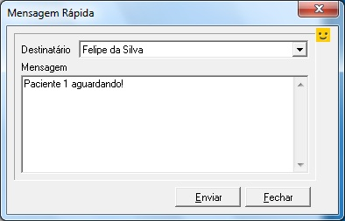

Paciente

2.1 Novo
- Acesse o modulo Agenda / Paciente / Novo.

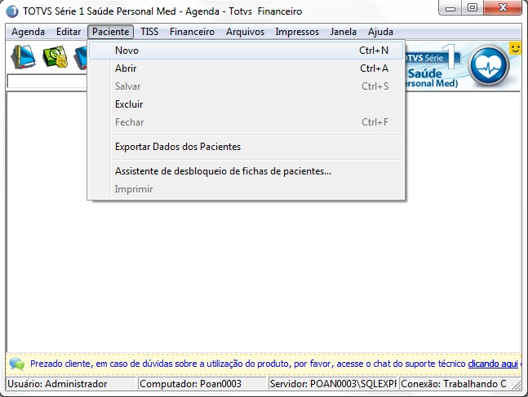

- Informe o nome do paciente, selecione qual médico deve ser atribuído esta ficha e clique em “Ok”.

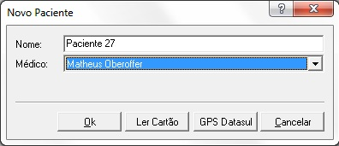

- Abaixo segue a ficha do paciente criada.

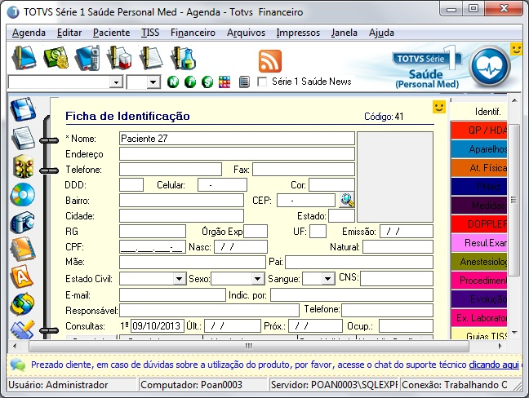

2.2 Abrir

- Acesse o modulo Agenda / paciente / Abrir

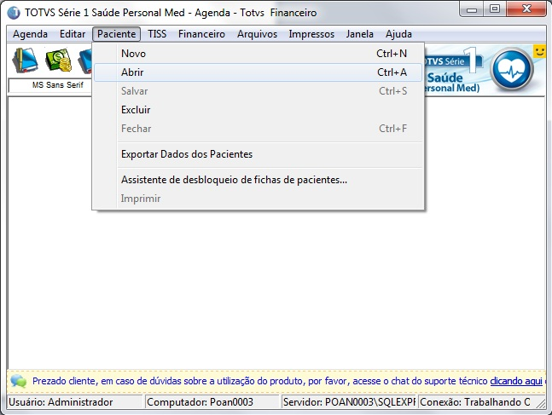
- Informe o nome do paciente e clique em “Buscar” ou clique em “Exaustiva” que listará todos os pacientes da base de dados e após selecionar o paciente clique em “Ok”.

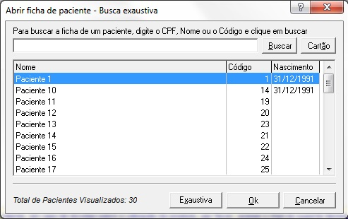

- Clicando em “Ok” solicitará a confirmação para qual médico abrirá esta ficha, após confirmar clique em “Ok”.

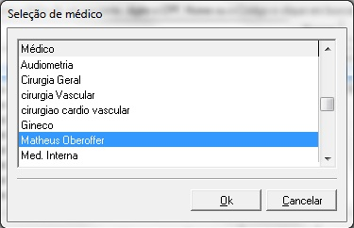

- Após selecionar “Ok” irá abrir a ficha do paciente solicitado.

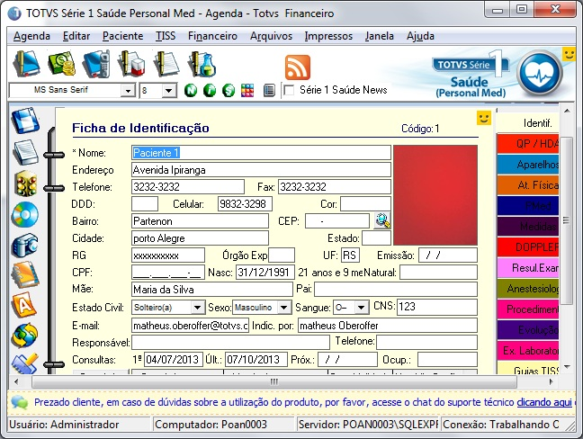

2.3 Salvar

- Acesse o modulo Agenda / Paciente / Salvar.

- Para utilizar a função “Salvar” é necessário estar com a ficha de um paciente aberta, após digitar informações na ficha do paciente clique na função salvar.

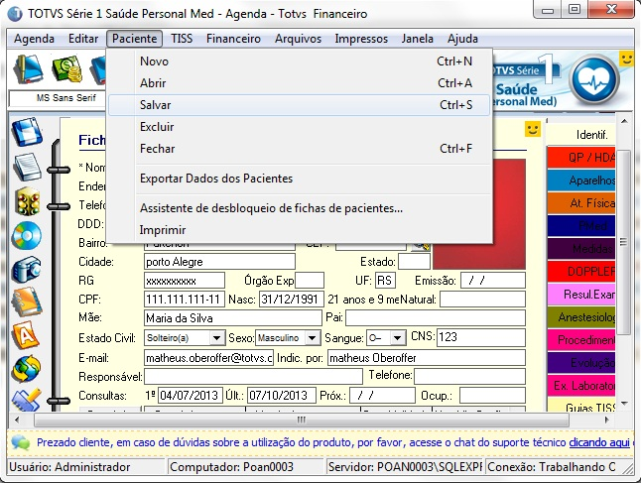

2.4 Excluir

- Acesse o modulo Agenda / Paciente / Excluir.

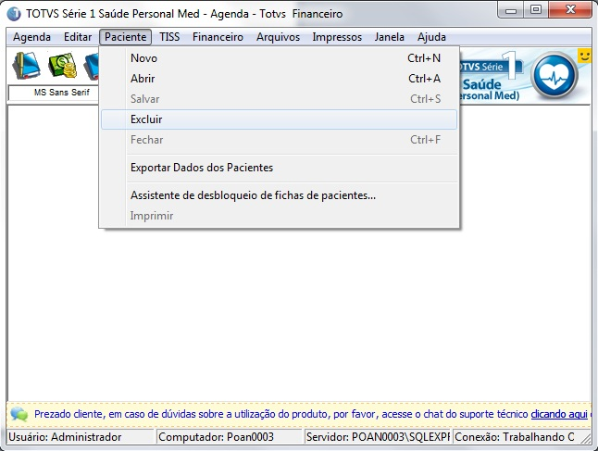

- Informe o nome do paciente e clique “Buscar”, ou clique em “Exaustiva” para listar todos os pacientes da base de dados, após isto selecione o paciente desejado e clique em “Apagar”.

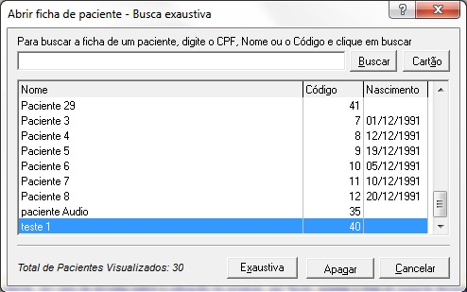

- Após clicar em “Apagar” surgirá mensagem de confirmação, se deseja apagar clique em “Sim”.

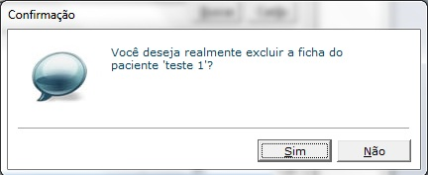

- Selecione o médico que deseja excluir esta ficha e clique em “Ok”.

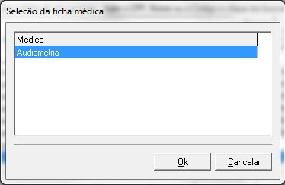

2.5 Exportar dados das fichas dos pacientes

- Acesse o modulo Agenda / Paciente / Exportar dados das fichas dos pacientes.
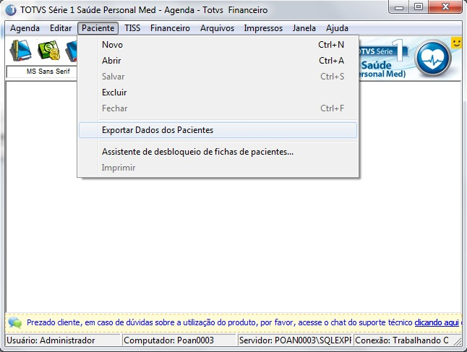
- Clique em “próximo” para selecionar a extensão do arquivo.

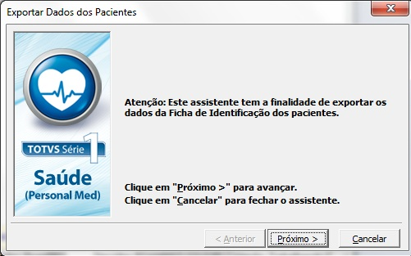

- Clicando em “Procurar” irá informar onde será salvo o arquivo e abaixo escolha para qual programa deve ser exportado os dados e clique em “Próximo”.

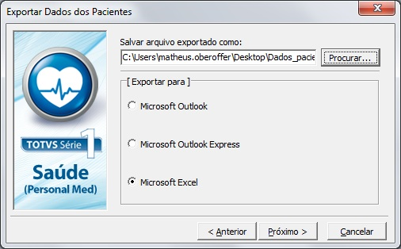

- Informem os campos para serem exportados e clique em “Próximo”.

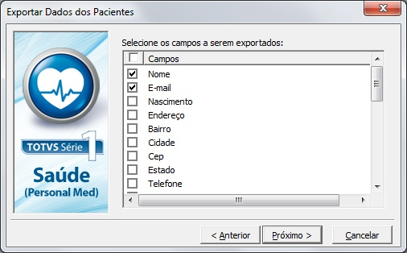

- Agora apenas clique em “Concluir”.

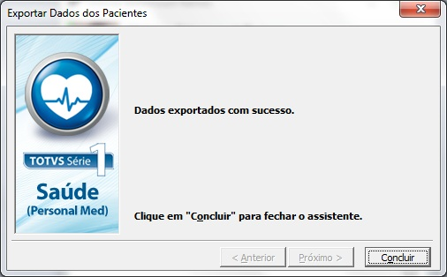

2.6 Assistente de desbloqueio de fichas dos pacientes

- Acesse o modulo Agenda / Paciente / Assistente de desbloqueio de fichas dos pacientes.

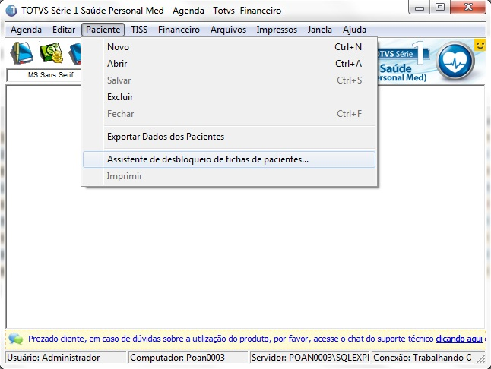

- Clique em “próximo” para selecionar o paciente que deseja desbloquear.

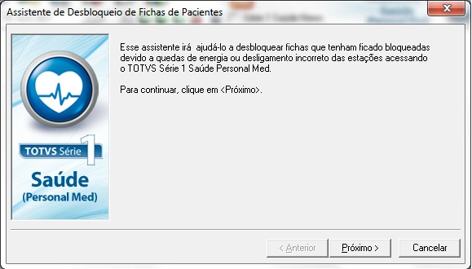

- Selecione o paciente que deseja desbloquear e clique em “Próximo”.

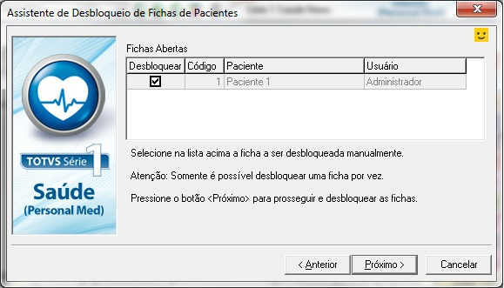

- Agora apenas clique em “Fechar”.

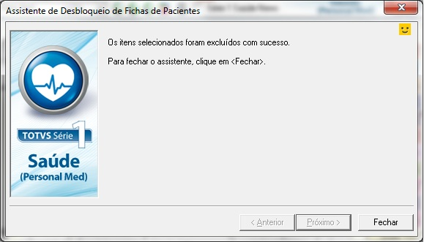

2.7 Imprimir

- Acesse o modulo Agenda / Paciente / Imprimir.

- Para utilizar a função “Imprimir” é necessário estar com a ficha de um paciente aberta.

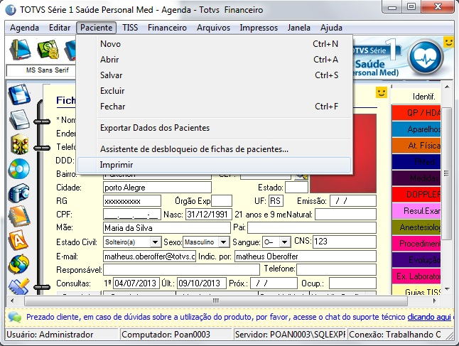

- Selecione as aletas que desejam ser impressas e clique em “Ok”.

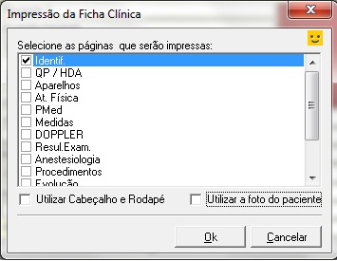

- Segue a aleta solicitada abaixo.

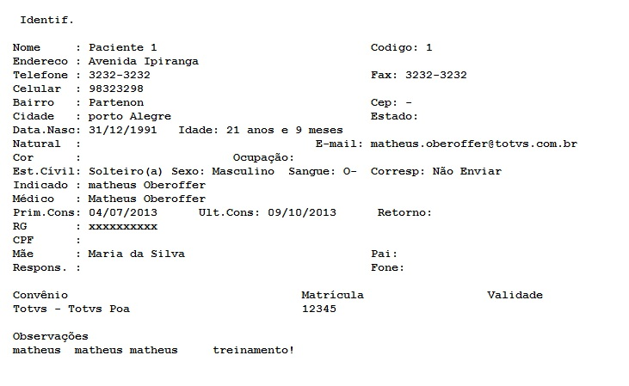

Tiss

3.1 Cadastro
- Operadoras

- Acesse o modulo Agenda / Tiss / Cadastro / Operadoras.

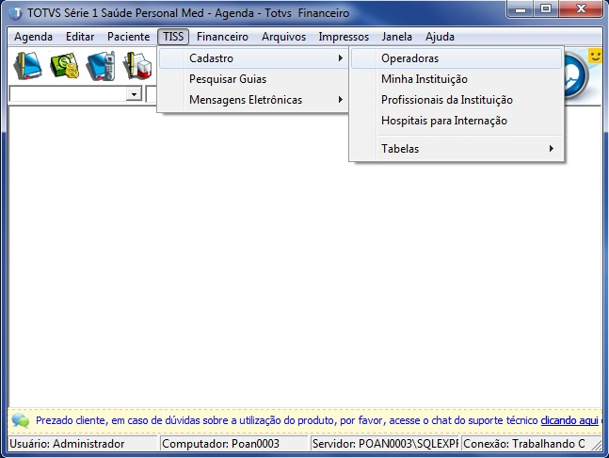
- Após acessar a opção de Operadoras clique em “Novo” para cadastrar um convênio.

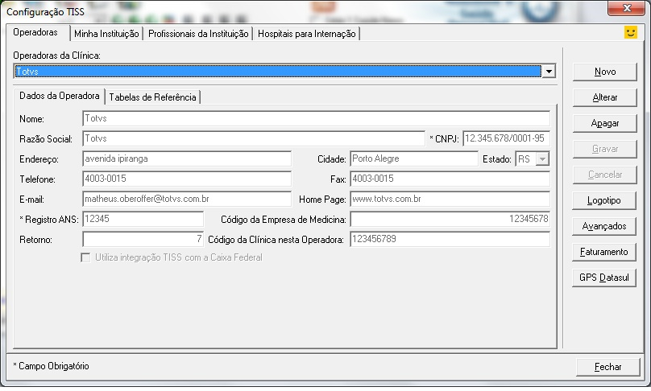

- Informe os dados da Operadora na aba “dados Clínicos” e cliquem na aba “tabelas de referencia”.

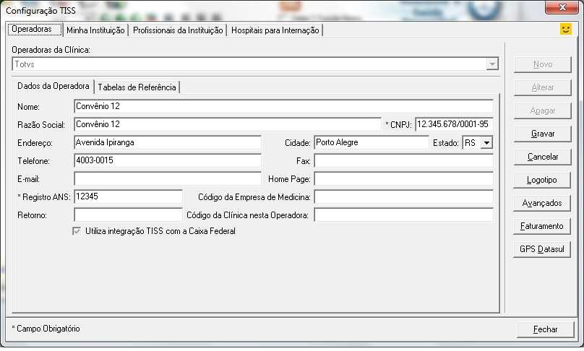

- Na aba “tabelas de Referencia” informe a tabelas que será associada a este convênio e após clique em “gravar”.

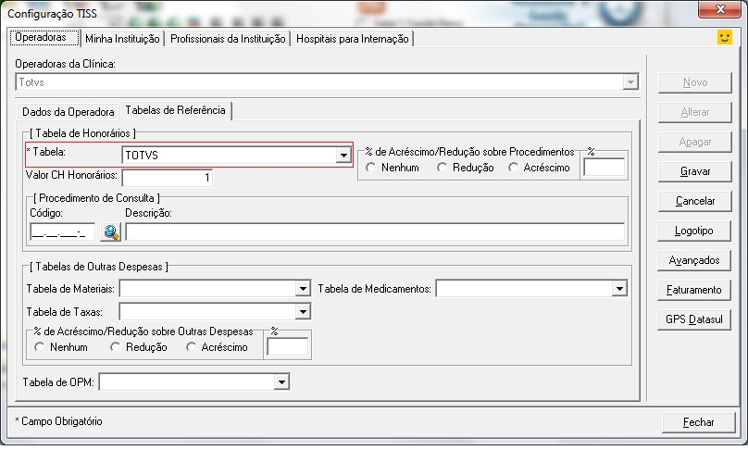

- Ao clicar em “Gravar” solicitará que este convênio seja associado a um plano para inserir na ficha do paciente, clicando em “Sim” incluiremos o plano.

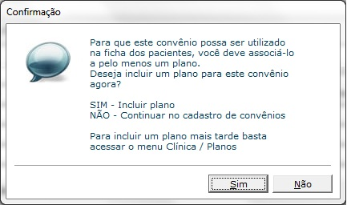

- Informe a descrição do plano e clique em “Gravar”.

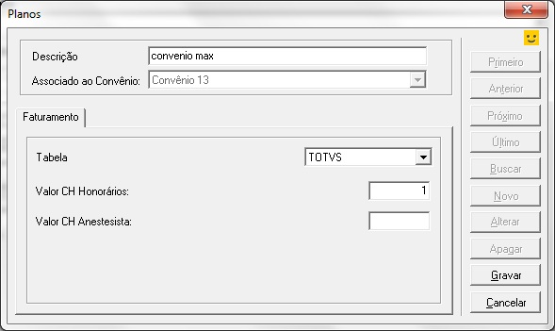

- Minha instituição

- Acesse o modulo Agenda / Tiss / Cadastro / Minha instituição.

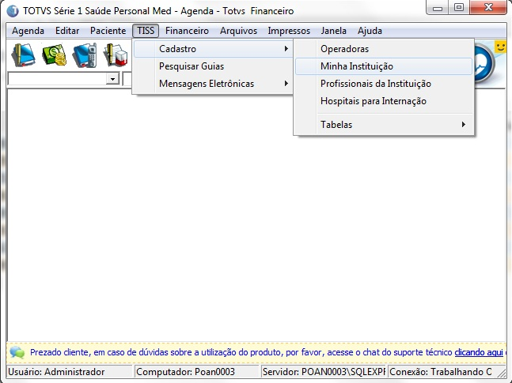

- Após clicar em minha instituição poderá alterar alguns dados e após clique em “Gravar”.

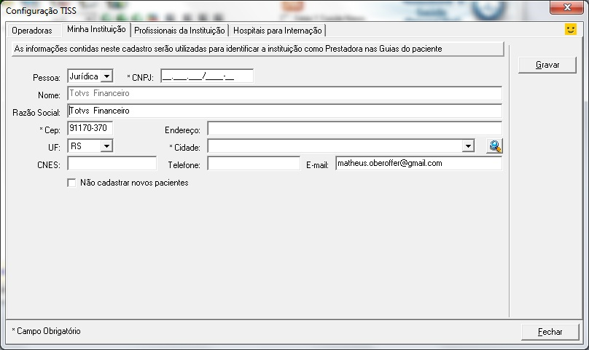

- Profissionais da Instituição

- Acesse o modulo Agenda / Tiss / Cadastro / Profissionais da instituição.

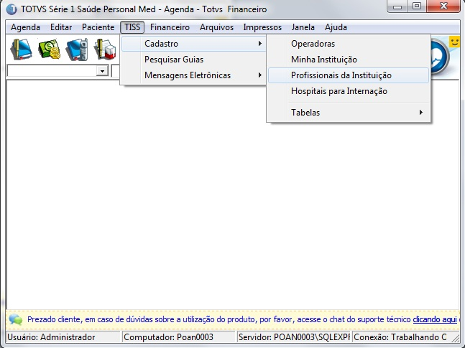

- Acessando profissionais da instituição clicando em “Novo” poderá criar novos profissionais prestadores, até mesmo alterar os dados de um existente ou excluir.

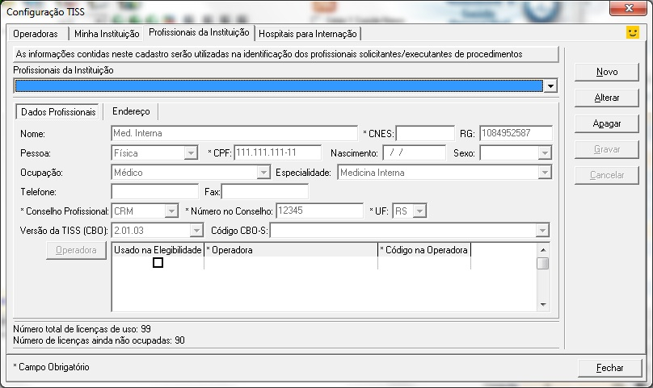

- Hospitais para internação

- Acesse o modulo Agenda / Tiss / Cadastro / Hospitais para internação

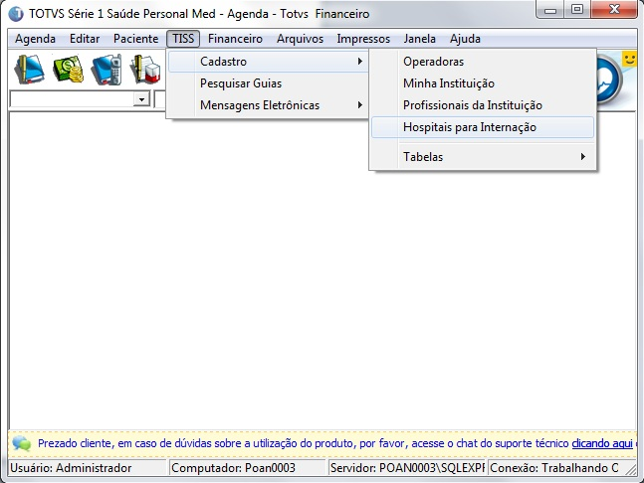

- Após acessar os hospitais para internação, informe os dados do hospital e clique em “Gravar”.

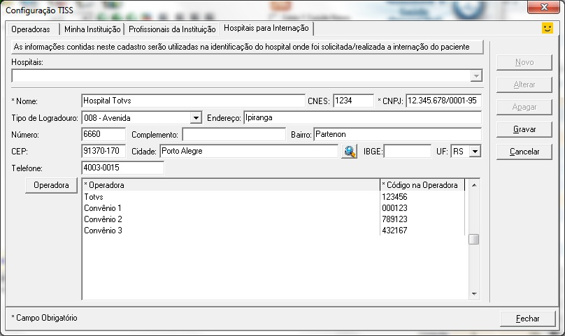

3.2 Pesquisar Guias
- Acesse o modulo Agenda / Tiss / Pesquisar Guias.

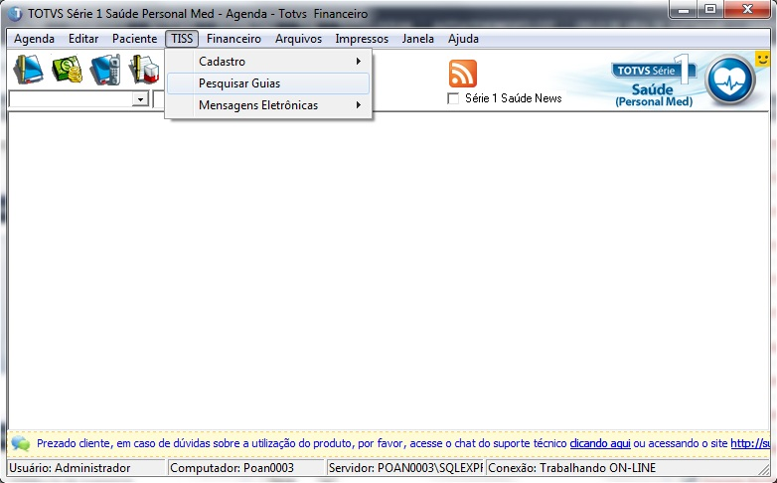

- Na aba “Por Guia” pode realizar a busca das guias solicitadas informando os dados.

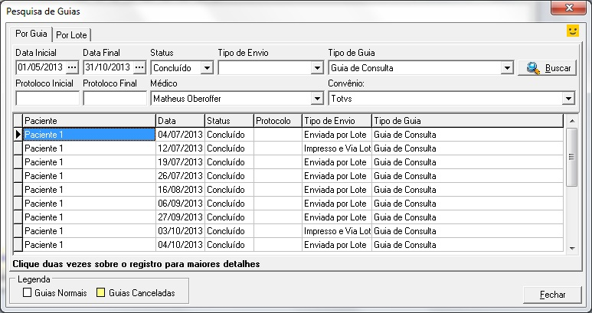

- Clicando duas vezes sobre a guia poderá visualiza-la.

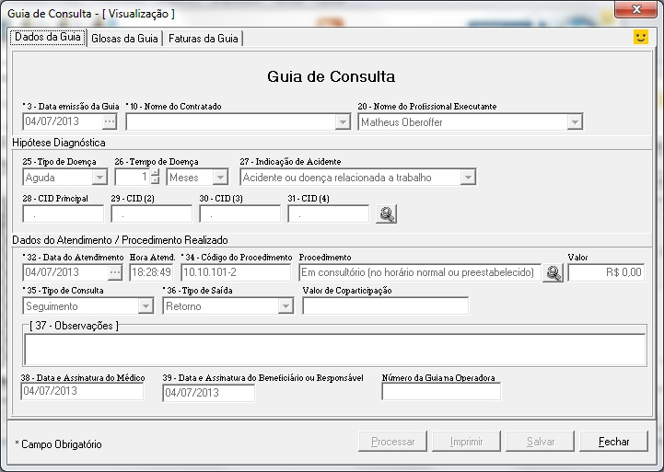

- Poderá também pesquisar “Por Lote”, insira os dados solicitados e em “Buscar”.

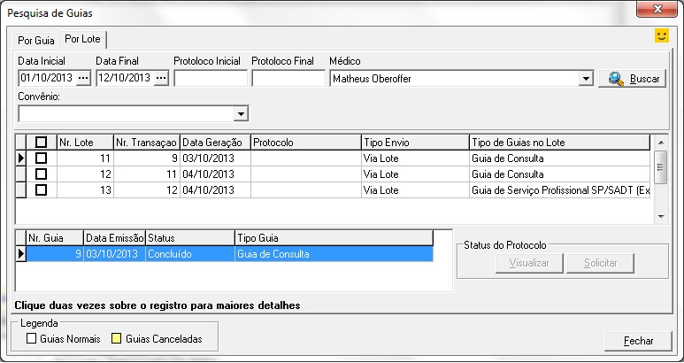

- Clicando duas vezes sobre o lote poderá visualizar a guia solicitada.

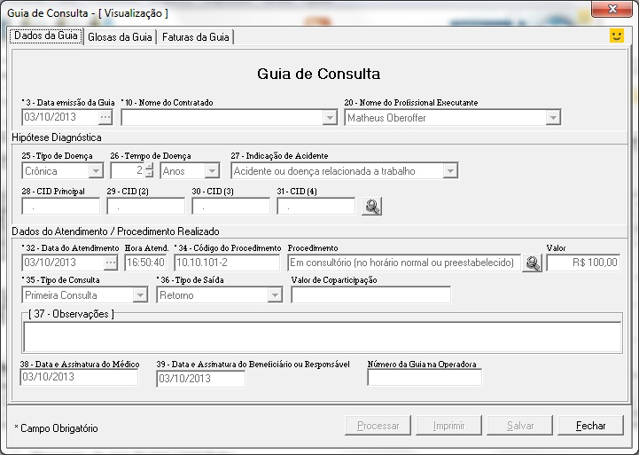

3.3 Mensagens Eletronicas
- Envio de Lotes de guias

- Acesse o modulo Agenda / Tiss / mensagens Eletrônicas.

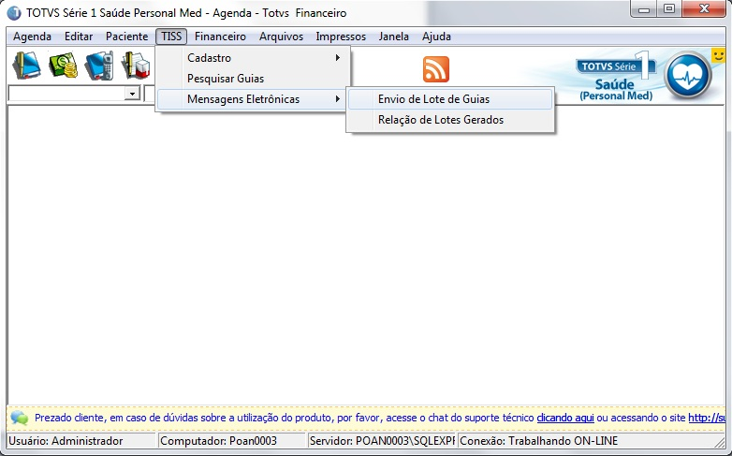

- Selecione o período desejado, convênio, médico prestador e clique em “Buscar”, Selecione a guia solicitada e clique em “Arquivar”.

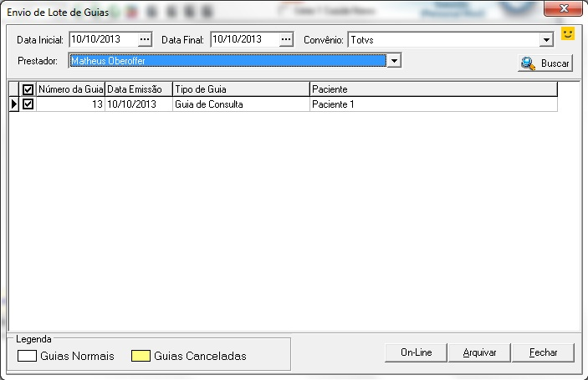

- Selecione o destino solicitado, por padrão poderá armazenar na pasta “XMLTiss” e clique em “Ok”.

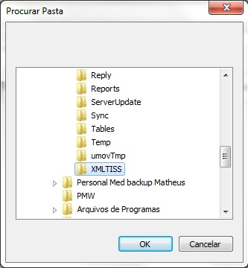

- Gerando o arquivo XML, após poderá ir na pasta selecionada e verificar o arquivo XML.

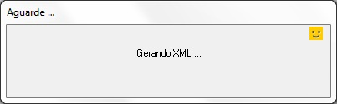

- Relação de lotes gerados.

- Acesse o modulo Agenda / Tiss / Mensagens Eletrônicas.

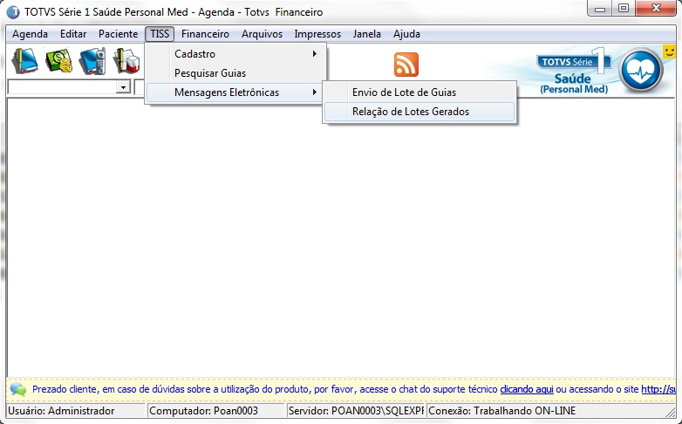
- Poderá verificar os lotes gerados, a data e o local onde foi armazenado.

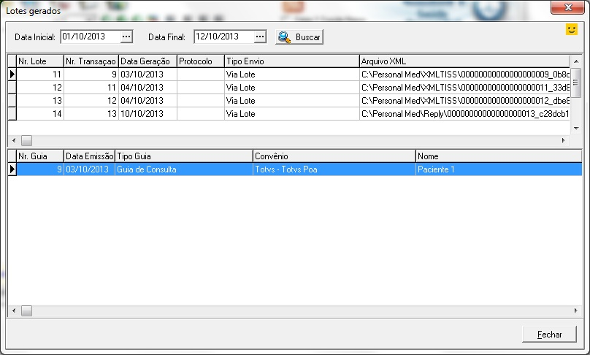

Financeiro

4.1 Entrada
- Acesse o módulo Agenda / Financeiro / Entrada.

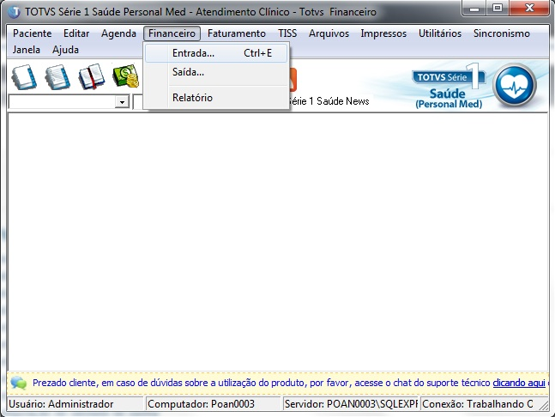

- Na Tela de entrada do menu financeiro informe a data na qual será incluído, selecione o médico que recebeu esta movimentação e clique em “Novo”.

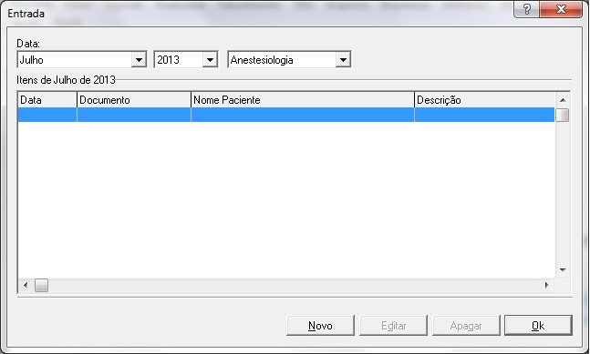

- Preencha os dados conforme imagem abaixo e clique em “Ok”.

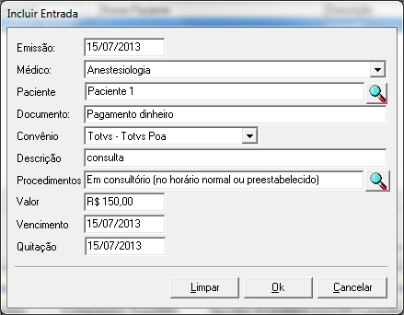

- Conforme imagem abaixo a entrada foi incluída no sistema, é possível editar e exclui-la.

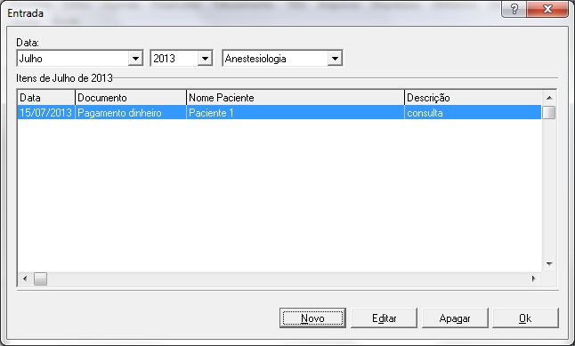

4.2 Saida
- Acesse o módulo Agenda / Financeiro / Saída.

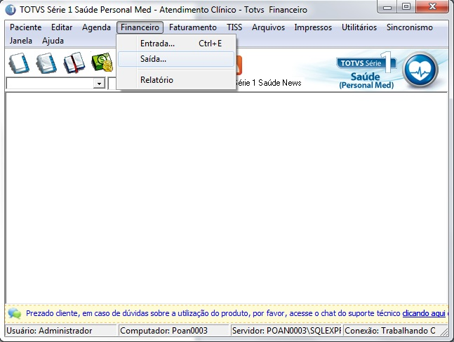

- Na Tela de saída do menu financeiro informe a data na qual será incluído, selecione o médico que executou esta movimentação e clique em “Novo”.

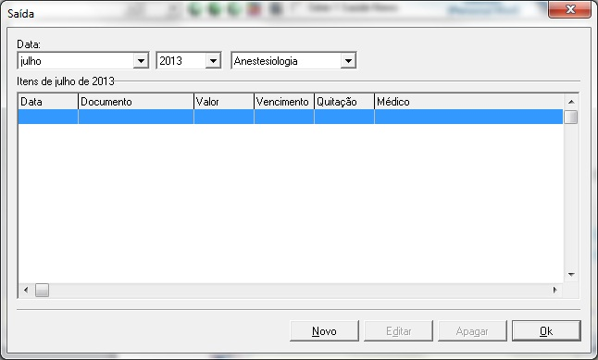

- Preencha os dados conforme imagem abaixo e clique em “Ok”.

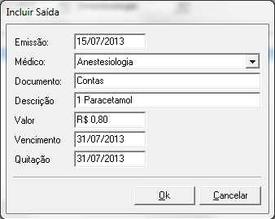

- Conforme imagem abaixo a Saída foi incluída no sistema, é possível editar e exclui-la.

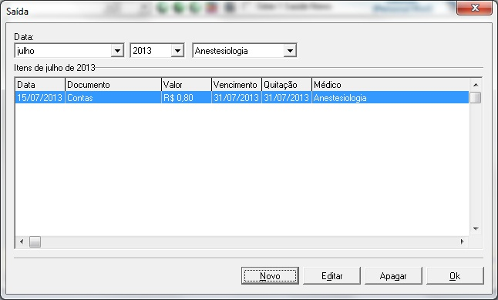

4.4 relatorios
- Acesse o módulo Agenda / Financeiro / Relatório.

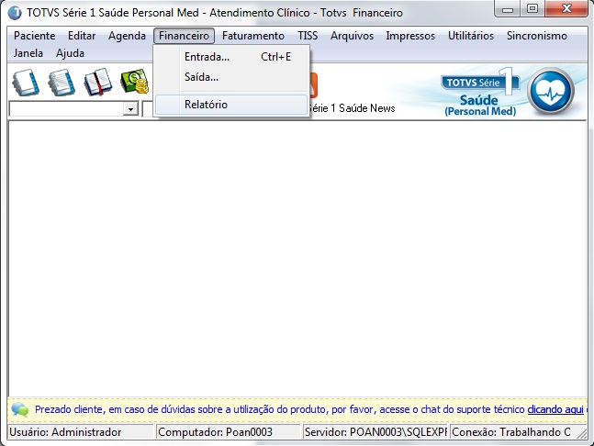

- Na tela de relatórios do Financeiro é possível incluir alguns filtros, após clique em “Imprimir”.

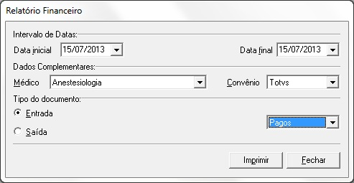

- Selecione a impressora que deseja utilizar e clique em “Ok” ou “Visualizar”.

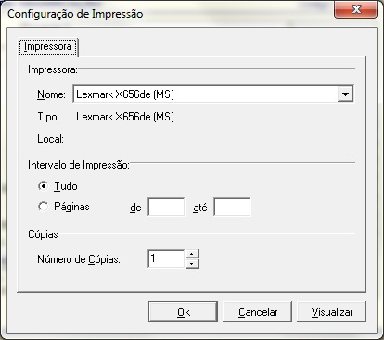

- Abaixo segue relatório de entrada do financeiro.

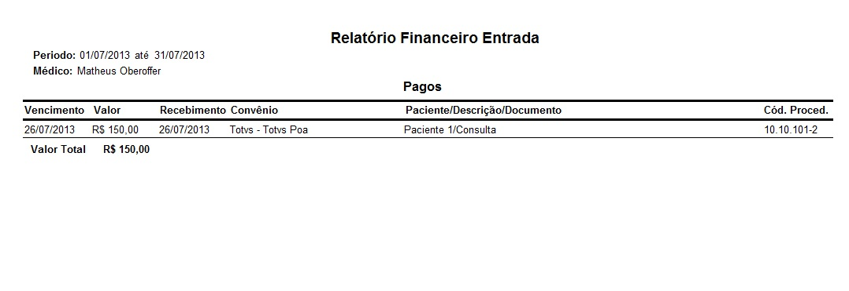

- Abaixo segue relatório de saída do financeiro.

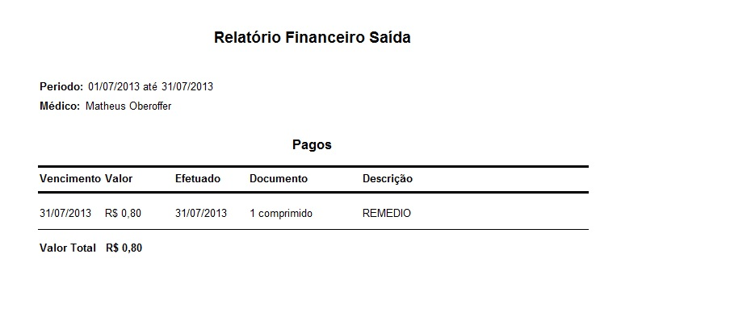

Arquivos

5.1 Agenda Telefonica
- Acesse o modulo Agenda / Arquivos / Agenda Telefonica.

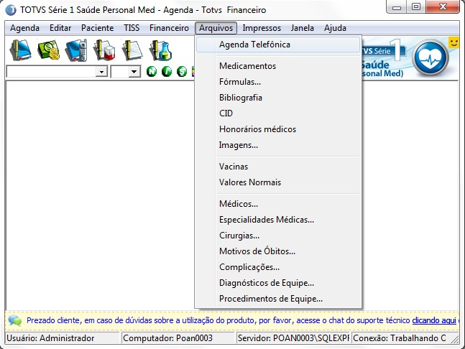

- Clique em “Novo”.

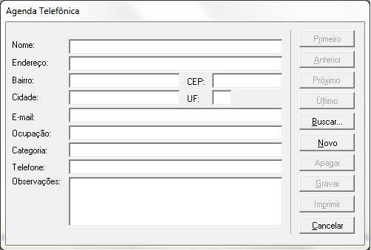

- Preencha os dados solicitados, após clique em “Gravar” e pode imprimir os dados.

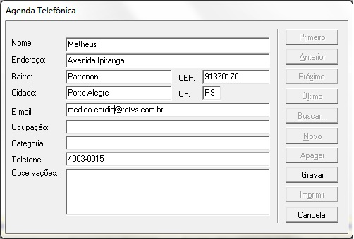

5.2 Medicamentos

- Acesse o modulo Agenda Arquivos / Medicamentos.

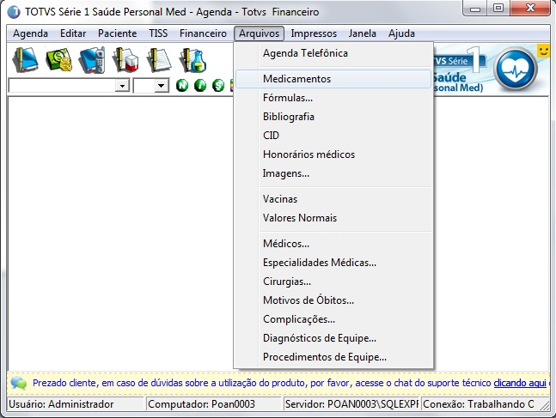

- Na aba ”Cadastro” poderá visualizar todos os medicamentos, podendo também cadastrar manualmente clicando em “Novo”.

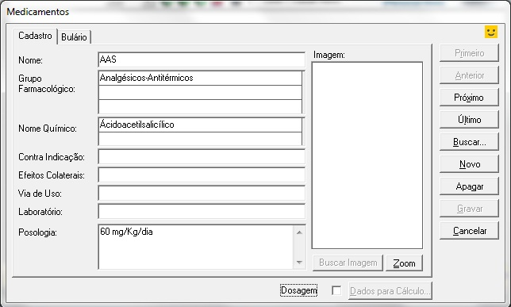

- Na aba “Bulário” verificará informações sobre o medicamento selecionado.

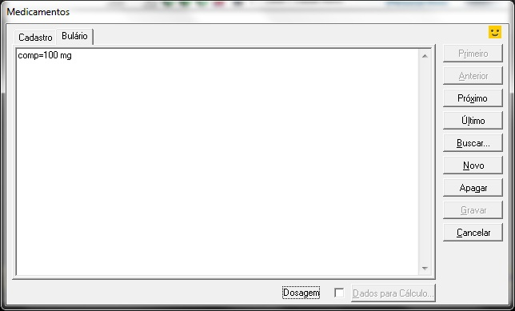

5.3 Bibliografia

- Acesse o modulo Agenda Arquivos / Bibliografia.

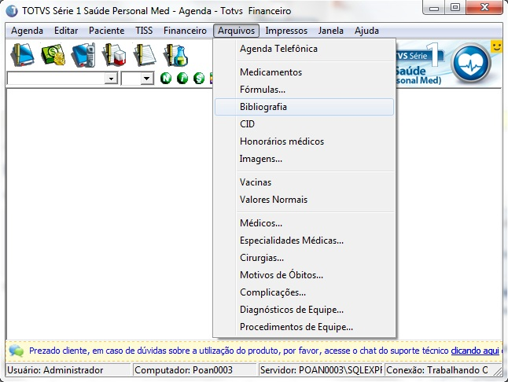

- Clicando em “Novo” irá cadastrar os livros utilizados.

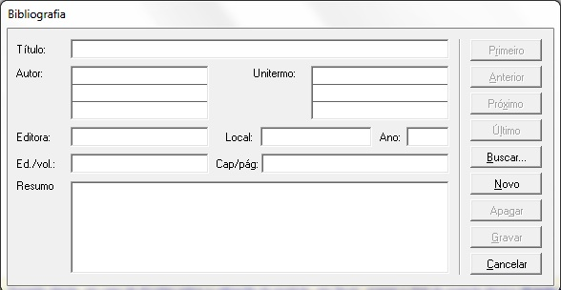

- Digite os dados do livro que é utilizado e clique em “Gravar”.

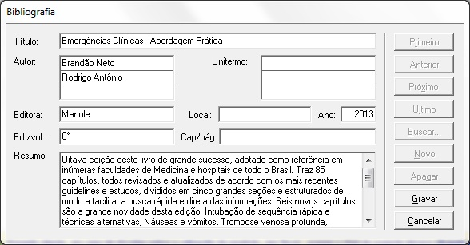

5.4 CID

- Acesse o modulo Agenda Arquivos / CID.

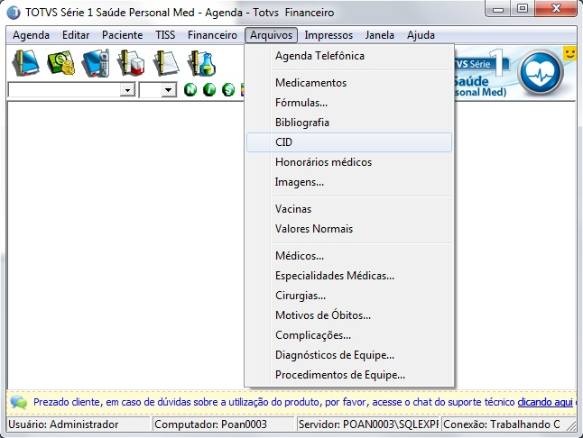

- Na aba “CID 10” segue todos os grupos, subgrupos e ate mesmo cadastros das doenças.

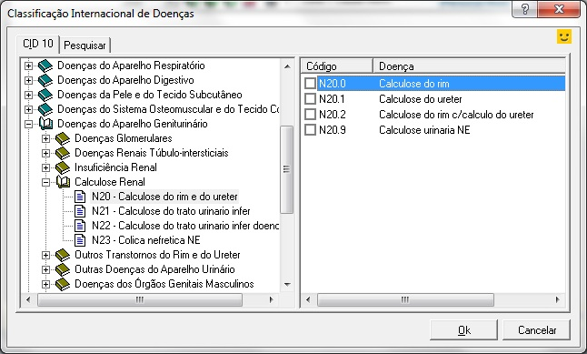

- Na Aba “Pesquisar” pode realizar a pesquisa pelo “Diagnostico” ou pelo “Código” e clique em “pesquisar”.

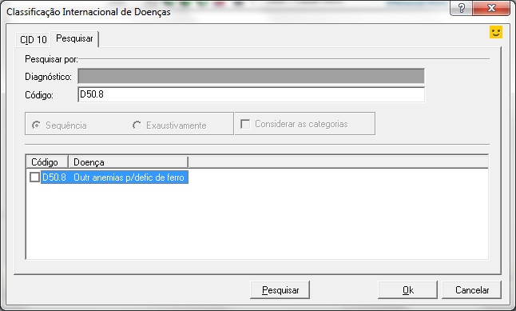

5.5 Honorários Médicos

- Acesse o modulo Agenda Arquivos / Honorários Médicos.

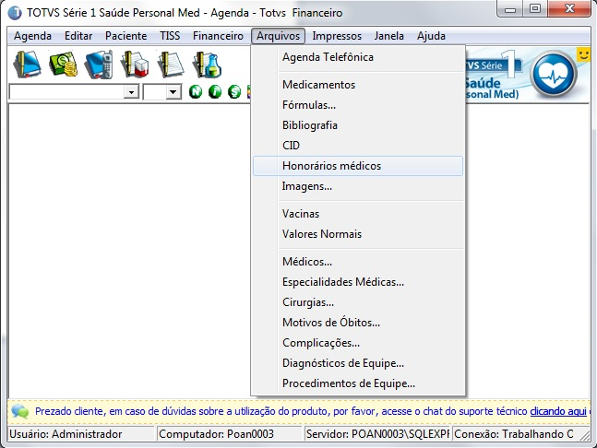

- Selecione a tabela desejada e clique em “Ok”.

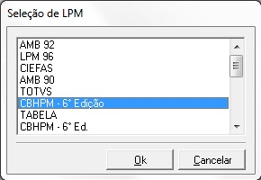

- Poderá verificar todos os códigos cadastrados no sistema.

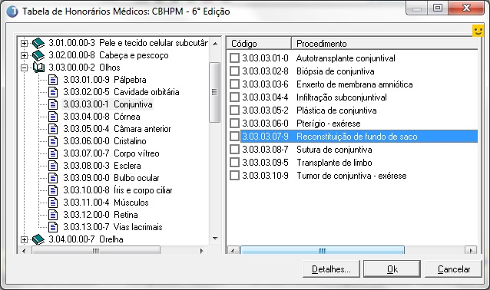

- Clicando em “Detalhes” poderá verificar algumas informações sobre o código selecionado e clique em “Ok”.

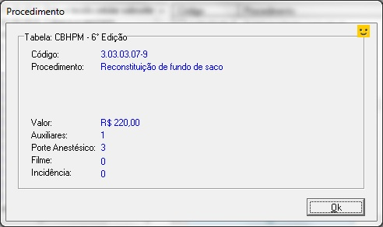

5.6 Imagens

- Acesse o modulo Agenda Arquivos / Imagens.

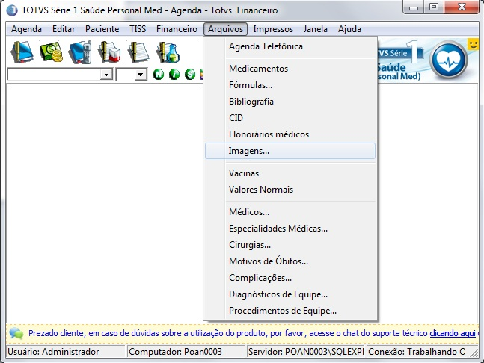

- Poderá abrir alguma imagem por esta opção do Personal Med.

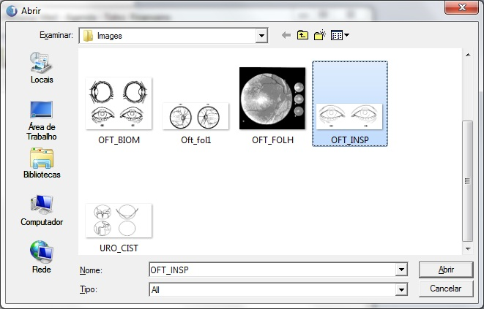

5.7 Vacinas
- Acesse o modulo Agenda Arquivos / Vacinas.

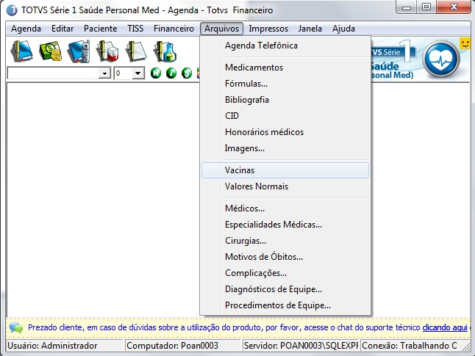

- Na opção “Vacinas” poderão verificar todas que estão cadastradas no sistema, se houver alguma faltando clique em “Novo” e adicione.

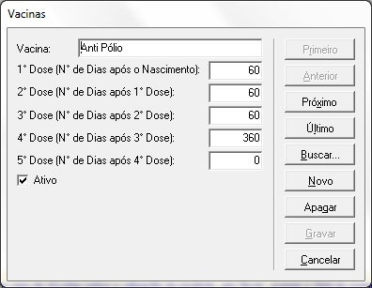

- Clicando em “Buscar” poderá realizar a buscar da vacina pelo nome.

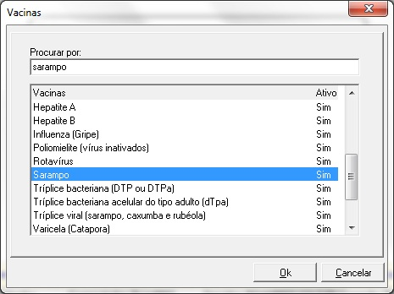

5.8 Vacinas Normais

- Acesse o modulo Agenda Arquivos / Vacinas Normais.

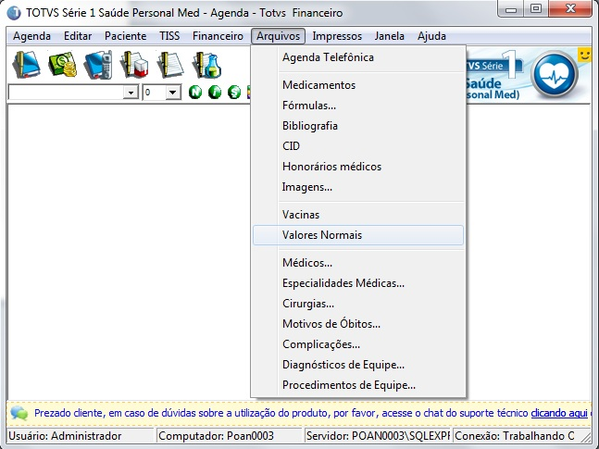

- Na tela atual poderá verificar as vacinas disponíveis, se estiver faltando alguma poderá clicar em “Novo” e inserir.

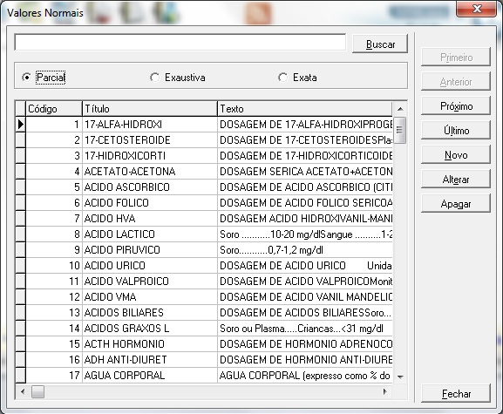

- Digitando o nome da vacina e “Buscar” poderá verificar a receita.

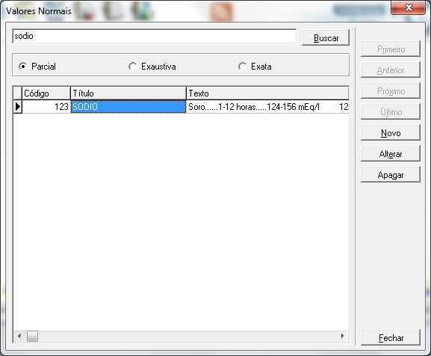

- Clicando em “Alterar” poderá alterar algumas configurações desta vacina.

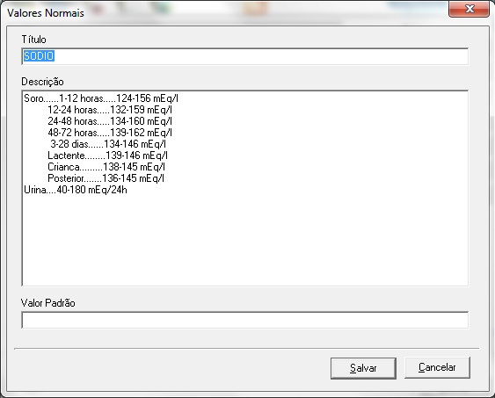

Impressos

6.1 Conduta

- Acesse o modulo Agenda / Impressos / Conduta.

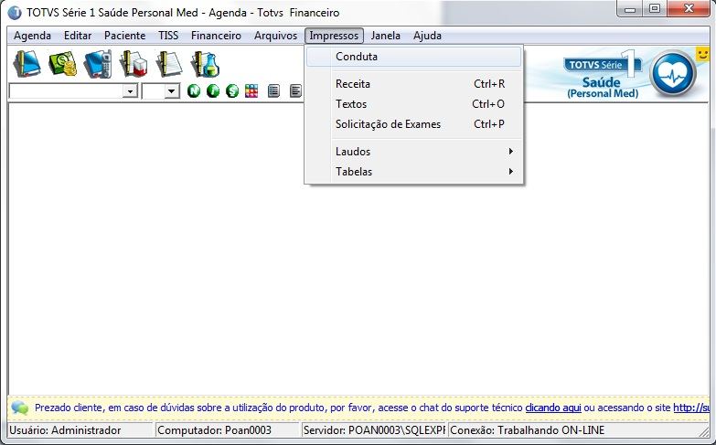

- Selecione o médico desejado e clique em “Ok”.

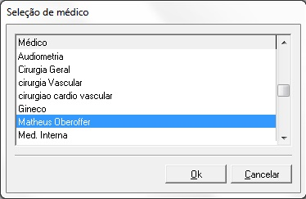

- Após clique em “Novo”.

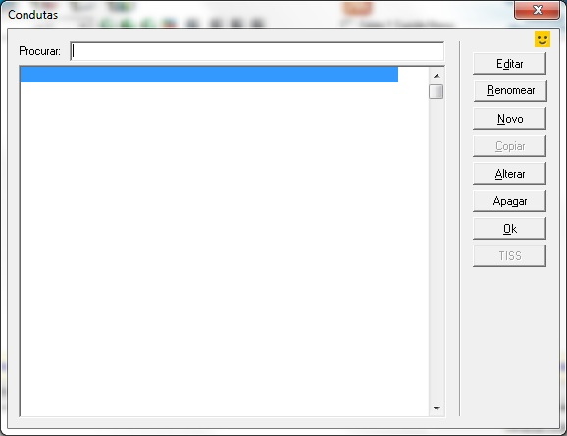

- Clicando em “Novo” selecione o modelo de receitas e textos solicitados, clique em “Selecionar” e após clique em “Ok”.

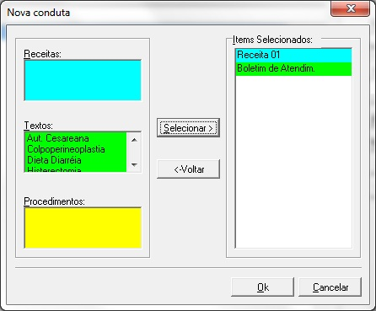

- Clicando em “Ok” terá que informar um nome para este modelo de conduta.

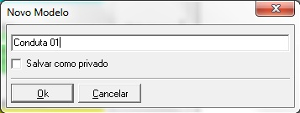

- Selecione o modelo criado e clique em “Editar” poderá visualizar

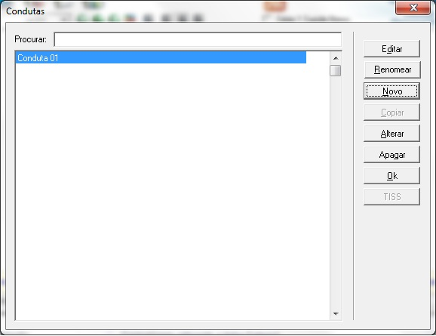

- Abaixo segue o “Modelo de Receitas”.

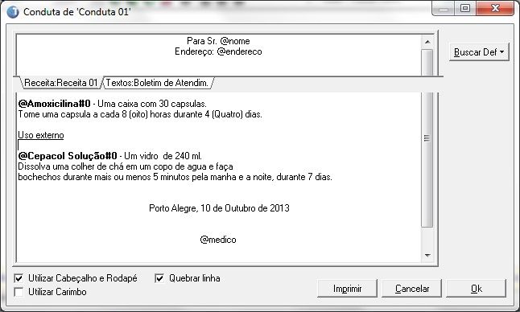

- Abaixo segue a outra aba “Textos boletim de atendimento”.

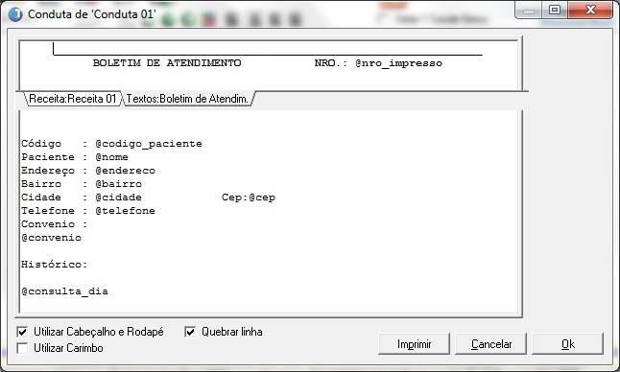

6.2 Receita
- Acesse o modulo Agenda / Impressos / Receita.

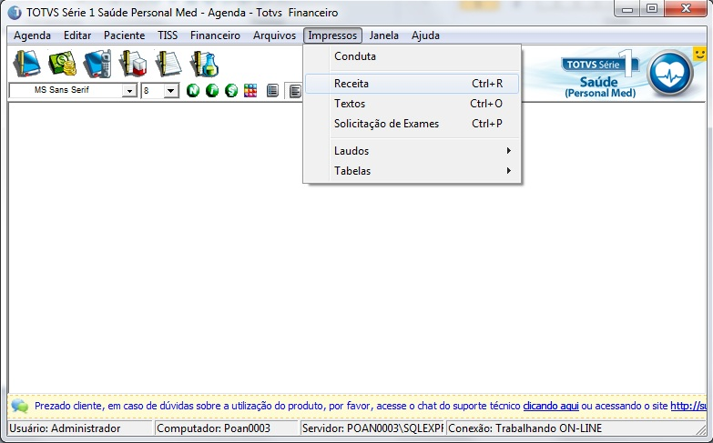

- Selecione para qual médico será criado este modelo.

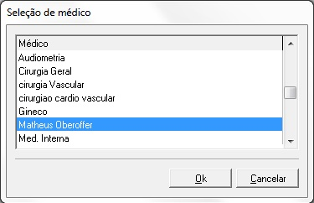

- Clique em “Novo” para criar um novo modelo de receitas.

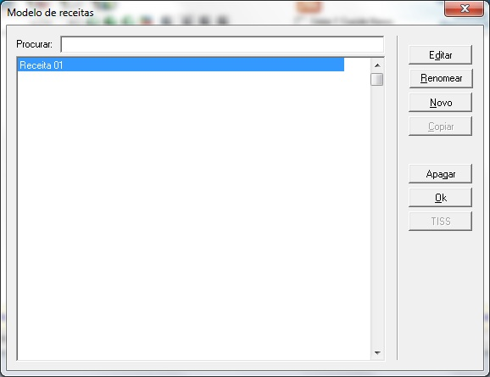

- Digite as informações solicitadas e “Gravar Mod.”.

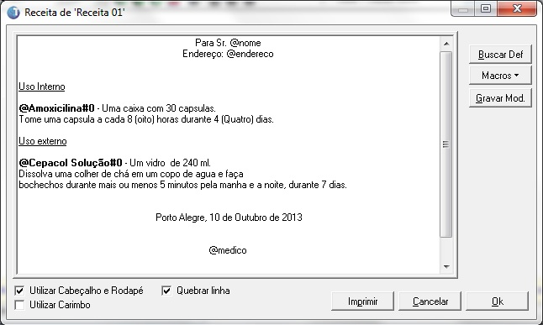

6.2 Textos

- Acesse o modulo Agenda / Impressos / Textos.

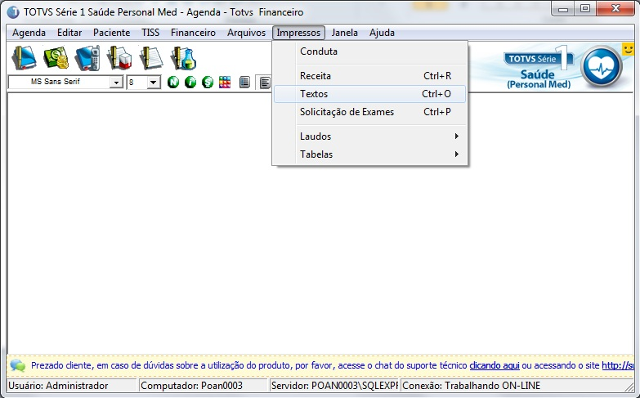

- Selecione o médico que será atribuído este modelo de texto.

- Clique em “Novo” para criar o modelo de texto.

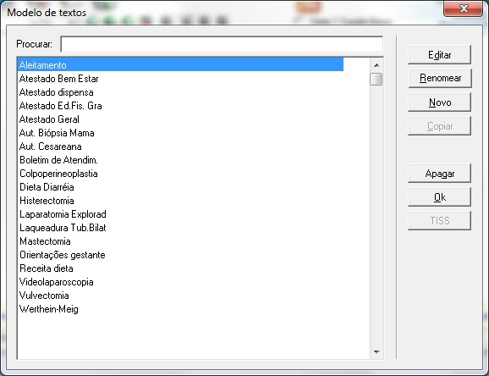

- Digite as informações solicitadas na receita e clique em “Gravar Mod.”

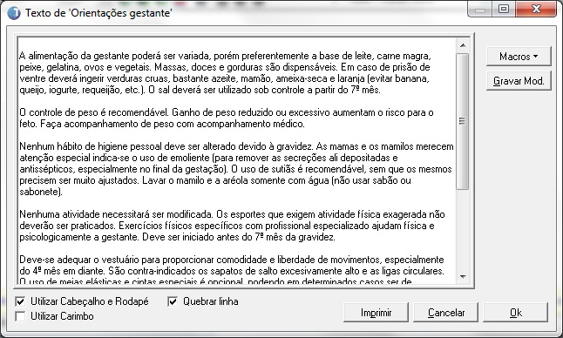

6.4 Solicitação de Exames

- Acesse o modulo Agenda / Impressos / Solicitação de Exames.

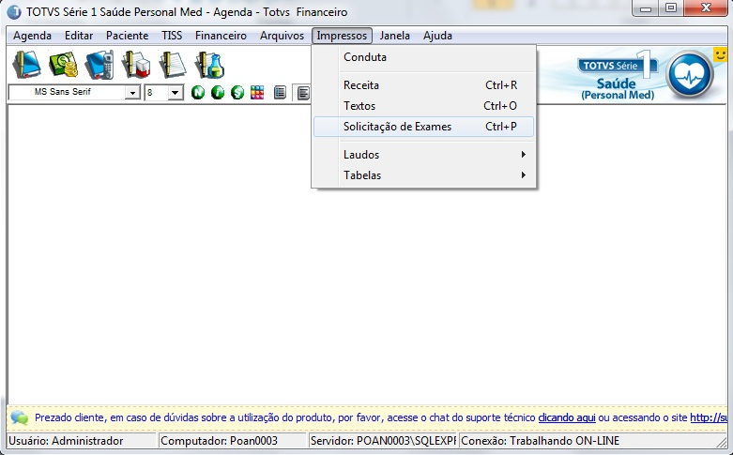

- Selecione o médico a qual será atribuído essa solicitação de exames.

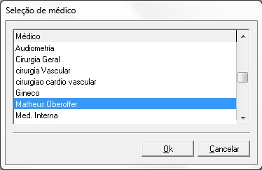

- Clique em “Novo” para criar um modelo de solicitação de exame.

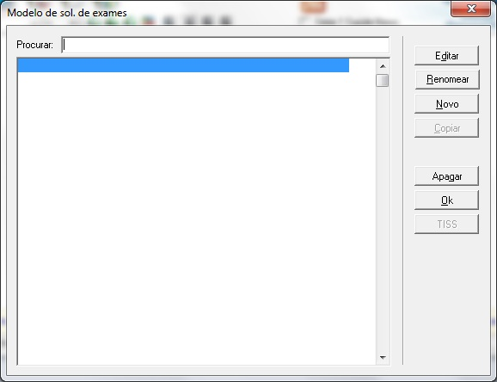

- Digite as informações necessárias nesta solicitação de exame e após clique em “Gravar Mod.”.

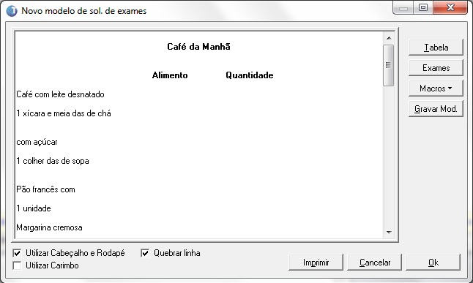

6.5 Laudos

- Primeiramente antes de realizar o passo a passo dos laudos, terá que realizar o passo a passo das tabelas.

- Acesse o modulo Agenda / Impressos / Laudos.

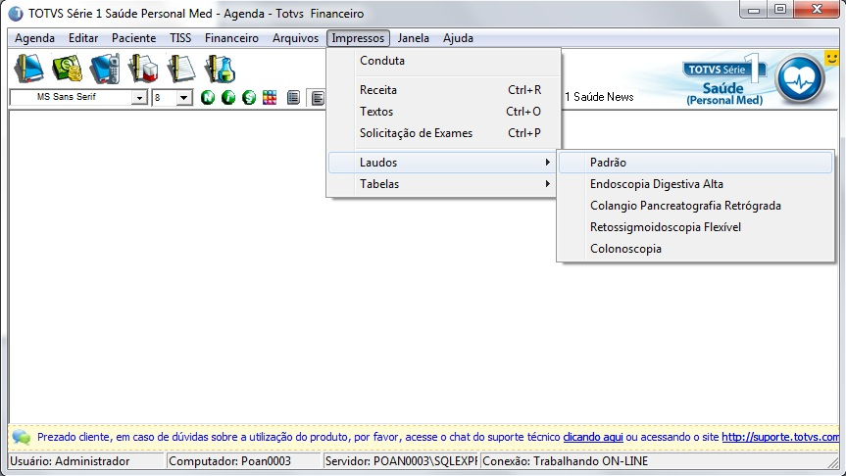

- Selecione o médico e clique em “Ok”.

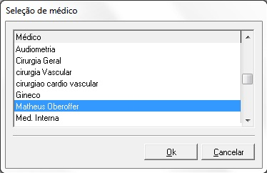

- Clique em “Novo”.

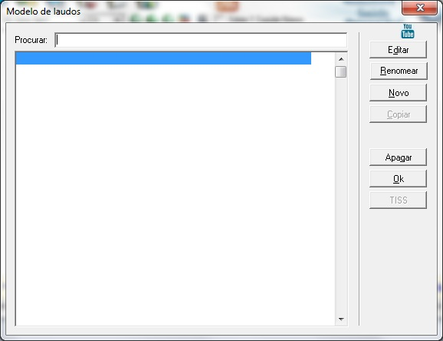

- Digite os dados solicitados para o laudo, após isto acesse “Macros” / “Dados do laudo” e insira (Titulo, descrição, conclusão, observação).

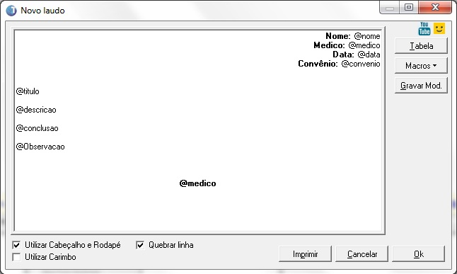

- Abaixo segue como ficará o modelo de laudo, clique em “Gravar Mod.”.

- Informe o nome deste modelo de laudo e clique em “Ok”.

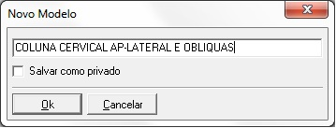

- Abra a ficha do paciente desejado e acesse Impressos / laudos / Padrão.

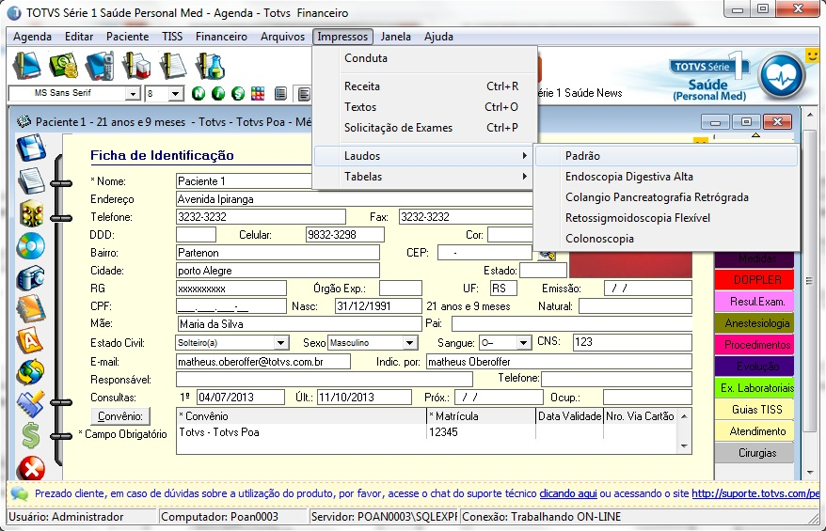
- Clique duas vezes sobre o modelo de laudo solicitado.

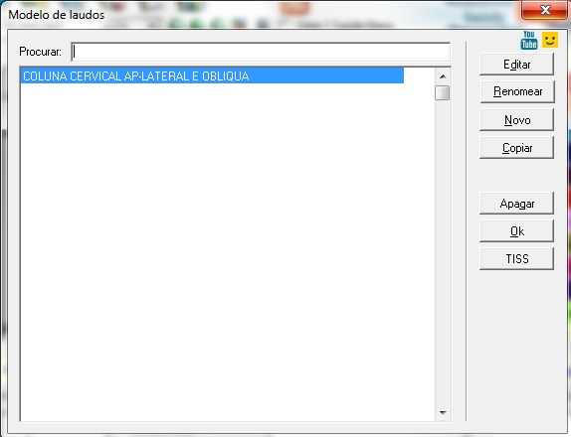

- Automaticamente ele trás os dados da ficha do paciente, para incluir as tabelas que foram criadas clique em “tabela”.

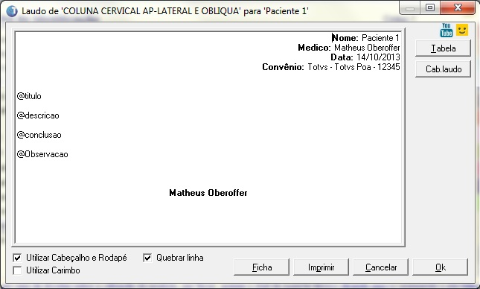

- Clicando em “tabela” selecione as tabelas criadas e clique na seta para baixo, execute isto com todas as tabelas (Observação, Descrição, Conclusão e titulo) e clique em “Ok”.

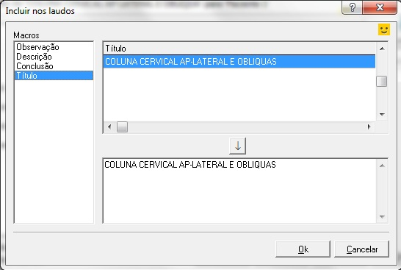

- Abaixo segue como ficaram os dados no laudo, poderá imprimir ou inserir na ficha.

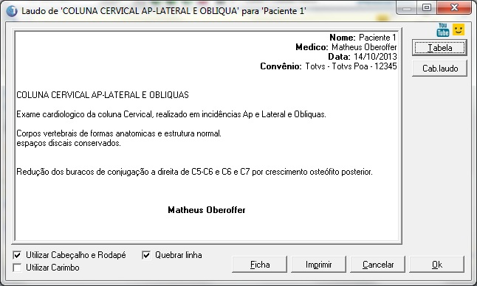

6.6 Tabelas

- Acesse o modulo Agenda / Impressos / Tabelas.

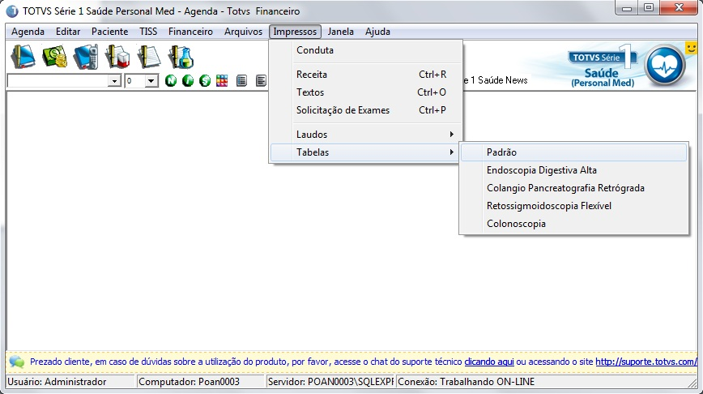

- Clique em “Novo”.

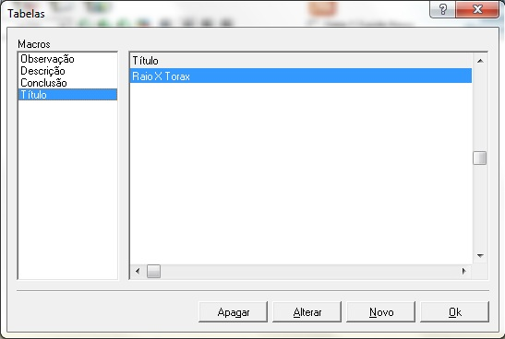

- Digite o nome do “Titulo” desta tabela, execute o mesmo com (Observação, descrição e conclusão) e clique em “Ok”.

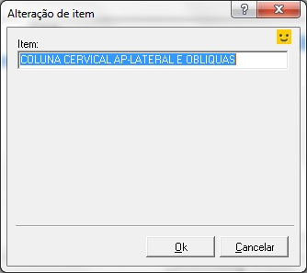

- Após todas as tabelas criadas terá que criar o modelo de laudo.

